T.C
KOCAALİ KAYMAKAMLIĞI
ŞERBETPINARI İLKOKULU

2015-2019
STRATEJİK PLAN

T.C
KOCAALİ KAYMAKAMLIĞI
Şerbetpınarı İlkokulu

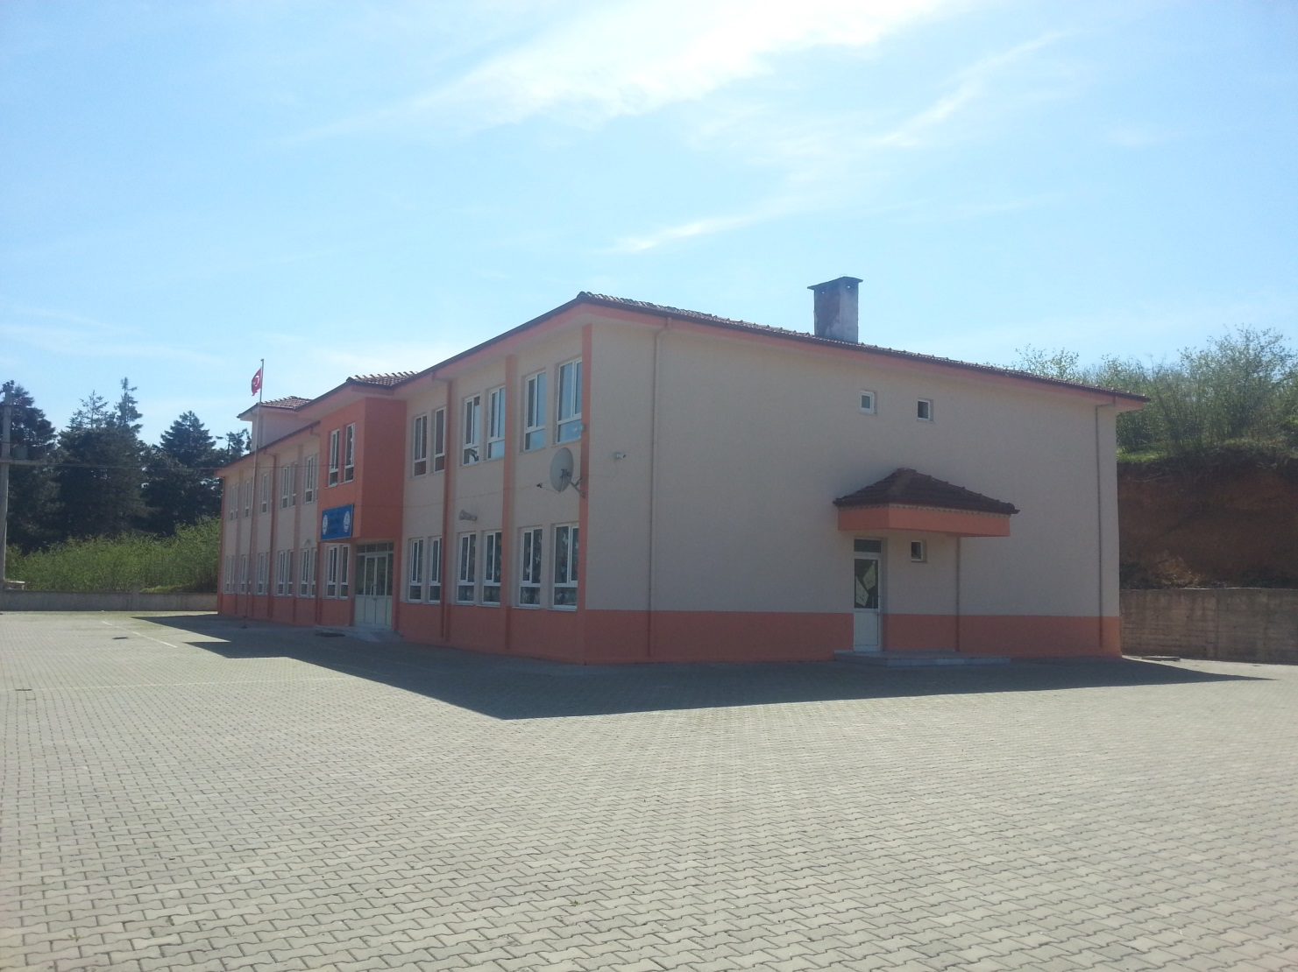

STRATEJİK PLANI
2015-2019

“Çalışmadan, yorulmadan, üretmeden, rahat yaşamak isteyen toplumlar, önce haysiyetlerini, sonra hürriyetlerini ve daha sonrada istiklal ve istikballerini kaybederler”.

Mustafa Kemal ATATÜRK

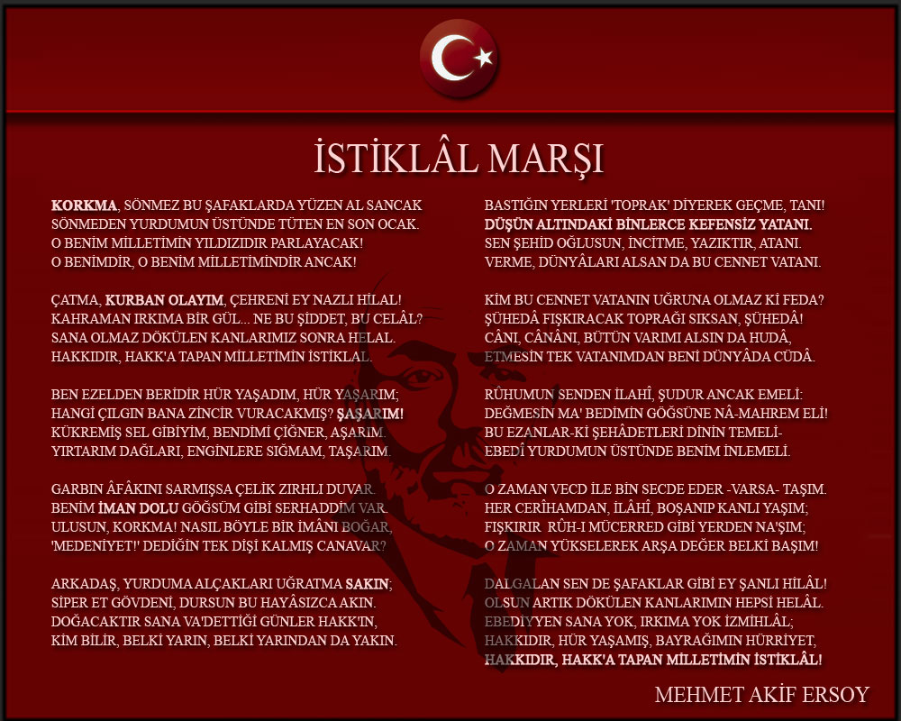
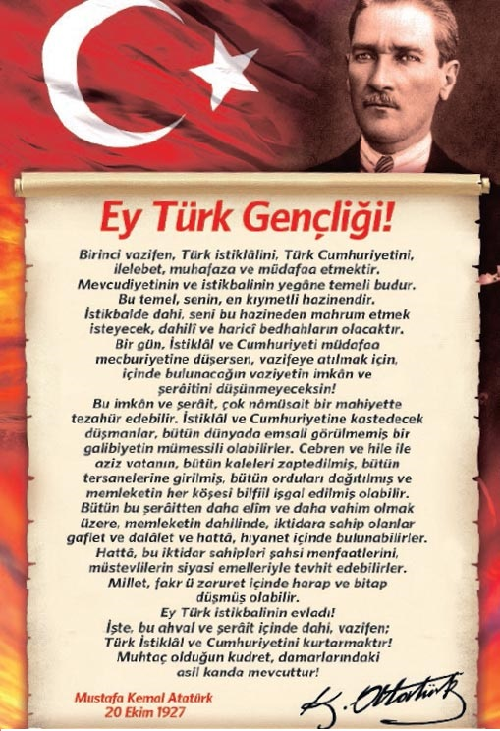

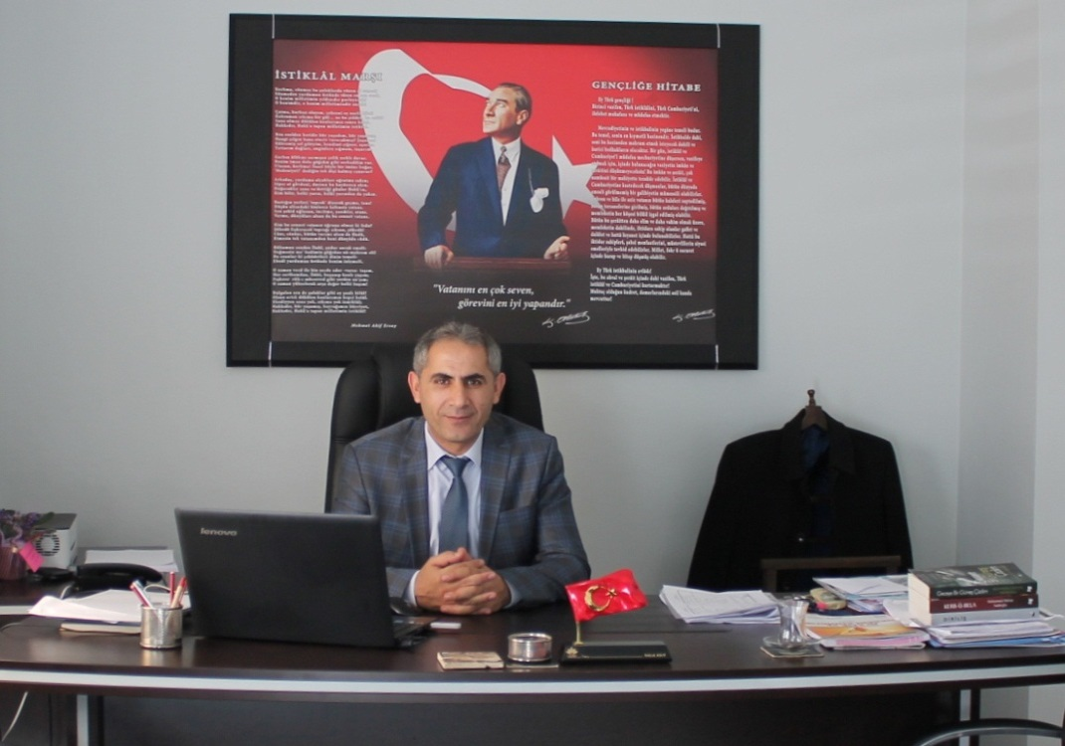

SUNUŞ

Teknolojik gelişmelerdeki hızla orantılı olarak bilginin değişim süreci de hızlanmış, bu değişime bağlı olarak toplumların ve bireylerin ihtiyaç ve talepleri yeniden şekillenmiştir. Bu talep ve ihtiyaçların asgari maliyetle, en hızlı ve en kaliteli biçimde vatandaşlara sunulması kurumlar için öncelikli hale gelmiştir. Kamu idarelerinin görev alanlarında başarıyı yakalayabilmeleri sistemli ve planlı bir çalışmayı zorunlu kılmıştır.
Eğitim öğretim kurumlarının sürekli değişen ve gelişen ortamlarda çağın gerekleri ile uyumlu bir anlayışı sistematik bir şekilde devam ettirebilmesi, belirlediği stratejileri en etkin şekilde uygulayabilmesi ile mümkün olacaktır. Stratejik Planlar, kurum olarak hangi noktada bulunduğumuzu, amaçlarımızın neler olduğunu, amaçlarımızı gerçekleştirebilme adına hangi eylemlerde bulunacağımızı, bu çalışmaların ne kadar sürede ve ne kadar kaynakla yapılacağını tespit etme ve tüm süreci denetleme adına rehberimiz olacaktır.
Katılımcı bir anlayış ile oluşturulan Stratejik Planın, ilçemizdeki eğitim sorunlarının çözülmesine katkıda bulunmasını temenni ediyorum. Stratejik Planımızın hazırlanmasında emeği geçen tüm yöneticilere ve ekiplere teşekkür ediyor, planın ilçemiz ve ülkemiz için hayırlı olmasını diliyorum.

Selçuk AŞUT
İlçe Milli Eğitim Müdür V.

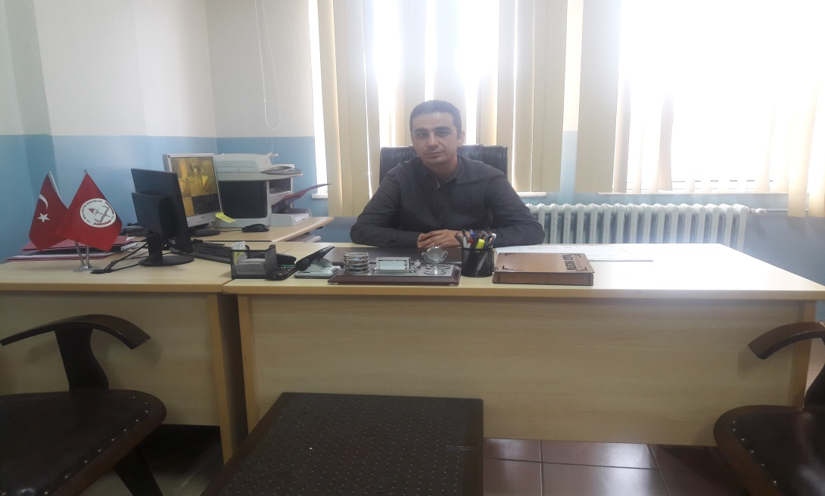

SUNUŞ

“Bilgi ihtiyaçtır, öğrenilir. Eğitim zorunluluktur verilir” anlayışından hareketle; düşünen, bilgiden bilgi üreten, milli değerlerine bağlı, kendisine, ailesine, çevresine, milletine ve devletine faydalı inşanlar yetiştirmek birinci hedefimiz olmuştur. Bu amaca ulaşabilmek için; Okulumuzun fiziki imkânlarını iyileştirmek, öğretmenlerin okulda uzun süreli kalmasını sağlamak, öğrenci ve velilere eğitimin önemini kavratmak, sosyal ve kültürel etkinlikleri artırarak öğrencilerin yanlış davranışlar kazanmasını engellemek için çalışmalar yapılmıştır.
Bundan böyle yukarıda belirtilen hedefe ulaşmak için; idarecilerin, yardımcı hizmetler personelinin ve öğretmenlerin Okulumuzda uzun süreli çalışmalarını sağlamak birinci, veli ve öğrencilerin eğitimin önemini kavramalarını sağlamak ikinci, Okulumuzun fiziki imkânlarını düzeltmek üçüncü amaç olarak belirlenmiştir. Sürdürülebilir başarının yakalanması için bunların gerçekleştirilmesi gerekmektedir.
Türk Milli Eğitiminin amaç ve ilkeleri doğrultusunda, ilköğretimin amaçları ve ilkeleri gerçekleştirebilmek için gerekli çalışmaların yapılması, öğretim konusunda istenilen başarıya ulaşılması için gerekli çalışmaları yeniden planlama ihtiyacı doğmuştur. Eğitim iş ve işlemleri yeterli düzeye ulaştığından, öğretim alanında başarıyı artırma çalışmalarının da iyileştirilmesi gerekmektedir. Bu amaçla başlattığımız çalışmaları sonuçlandırmak ve sonucunu almak için var gücümüzle çalışıyoruz. Paydaşlarımızın da ilgi ve alakalarını bekliyoruz.

Mustafa TETİK
Şerbetpınarı İlkokulu Müdürü

İÇİNDEKİLER

İÇİNDEKİLER |  | Sayfa No
GİRİŞ |  | 10
BİRİNCİ BÖLÜM: STRATEJİK PLANLAMA HAZIRLIK SÜRECİ |  | 11
STRATEJİK PLAN HAZIRLIK SÜRECİ |  | 12
İKİNCİ BÖLÜM: DURUM ANALİZİ |  | 16
Tarihi Gelişim |  | 17
Yasal Yükümlülükler ve Mevzuat Analizi |  | 18
Faaliyet Alanları, ve Sunulan Hizmetler |  | 20
Paydaş Analizi |  | 21
Kurum İçi Analiz ve Çevre Analizi |  | 22
Kurum Yapısı |  | 23
Kurum Kültürü |  | 23
İnsan Kaynakları |  | 24
Kurumun Teknolojik Altyapısı |  | 24
Mali Kaynaklar |  | 25
Kurum Dışı Analiz |  | 26
GZFT Analizi |  | 27
Gelişim/ Sorun Alanları |  | 29
Şerbetpınarı İlkokulu Müdürlüğü Stratejik Plan Mimarisi |  | 31
ÜÇÜNCÜ BÖLÜM: GELECEĞE YÖNELİM |  | 33
Misyonumuz, Vizyonumuz |  | 34
Temel Değerlerimiz |  | 35
Stratejik Plan Genel Tablosu |  | 36
- TEMA: EĞİTİM VE ÖĞRETİME ERİŞİMİN ARTIRILMASI |  | 37
- TEMA :EĞİTİM VE ÖĞRETİMDE KALİTENİN ARTIRILMASI |  | 39
- TEMA : KURUMSAL KAPASİTENİN GELİŞTİRİLMESİ |  | 43
DÖRDÜNCÜ BÖLÜM: MALİYETLENDİRME |  | 48
Maliyetlendirme |  | 49
BEŞİNCİ BÖLÜM: İZLEME VE DEĞERLENDİRME |  | 50
İzleme ve Değerlendirme |  | 51

TABLOLAR LİSTESİ
TABLO NO | TABLO ADI | SAYFA NO
Tablo 1 | Şerbetpınarı İlkokulu Stratejik Plan Üst Koordinasyon Ekibi | 14
Tablo 2 | Şerbetpınarı İlkokulu Müdürlüğü Faaliyet, Ürün ve Hizmetleri | 20
Tablo 3 | Şerbetpınarı İlkokul Müdürlüğü 2015-2016 Eğitim Öğretim Yılı Genel Durumu | 23
Tablo 4 | Şerbetpınarı İlkokulu Müdürlüğü Personel Durumu Tablosu | 24
Tablo 5 | Şerbetpınarı İlkokulu Müdürlüğü Bilgi Teknolojileri Tablosu | 24
Tablo 6 | Şerbetpınarı İlkokulu Müdürlüğü Gelir Gider Tablosu | 25
Tablo 7 | Şerbetpınarı İlkokulu 5 Yıllık Tahmini Ödenek İhtiyaçları Tablosu | 49
Tablo 8 | Şerbetpınarı İlkokulu İzleme ve Değerlendirme Tablosu | 52

ŞEKİLLER LİSTESİ
ŞEKİL NO | ŞEKİL ADI | SAYFA NO
Şekil 1 | Şerbetpınarı İlkokulu Müdürlüğü 2015-2019 Stratejik Planı Oluşum Şeması | 12
Şekil 2 | Şerbetpınarı İlkokulu Stratejik Planlama Modeli | 15
Şekil 3 | Şerbetpınarı İlkokulu Teşkilat Şeması | 22
Şekil 4 | Şerbetpınarı İlkokulu Stratejik Plan İzleme ve Değerlendirme Süreci Modeli | 53

KISALTMALAR

AR-GE | Araştırma Geliştirme
BİMER | Başbakanlık İletişim Merkezi
EBA | Eğitim Bilişim Ağı
GZFT | Güçlü-Zayıf Yönler, Fırsatlar-Tehditler
MEB | Millî Eğitim Bakanlığı
MEBBİS | Milli Eğitim Bakanlığı Bilgi İşlem Sistemleri
MEM | Millî Eğitim Müdürlüğü
PESTLE | Politik, Ekonomik, Sosyal, Teknolojik, Legal ve Ekolojik Gelişmeler
SGB | Strateji Geliştirme Birimi
SPE | Stratejik Plan Ekibi
SPKE | Stratejik Plan Koordinasyon Ekibi
STK | Sivil Toplum Kuruluşları

TANIMLAR
Faaliyet ve Projeler: Şerbetpınarı İlkokulu Müdürlüğünün, Stratejilerini hayata geçirmelerini
sağlayan ve performanslarını gösteren faaliyetleri ve projelerini,
GZFT Analizi: Şerbetpınarı İlkokulu Müdürlüğünün, Güçlü ve Zayıf yönlerini, önündeki
Fırsat ve Tehditleri ortaya koyan analizi,
Hedefler: Şerbetpınarı İlkokulu Müdürlüğünün kendi Stratejilerini yaşama geçirmek için kurumca belirlediği ölçülebilir nitelikte faaliyet ve projelerini,
Maliyet: İktisadi anlamda maliyet, satış değeri olan bir mala ya da hizmete sahip
olabilmek için katlanılan ölçülebilir fedakârlıkların toplamını,
Misyon: Şerbetpınarı İlkokulu Müdürlüğünün kendisi için belirlediği temel varlık nedenini
ve görevlerini,
Paydaş: Okulun kaynakları veya çıktıları üzerinde hak iddia eden ya da kurumun
çıktılarından, ürün ve hizmetlerinden doğrudan veya dolaylı, olumlu veya olumsuz yönde
etkilenen veya kurumu etkileyen kişi, grup ve kurumları,
Paydaş Analizi: Okul faaliyetlerinden etkilenen veya faaliyetleri etkileyen tarafların
görüş ve memnuniyetlerinin değerlendirilmesini,
Performans: Şerbetpınarı İlkokulu Müdürlüğünün belirlediği Stratejik Hedeflerine ulaşabilme
derecesini,
Performans Göstergesi: Hedeflere hangi oranda ulaşıldığını gösteren ölçülebilir
nitelikteki unsurları,
PESTLE Analizi: Bir organizasyonun, departmanın ya da ürünün stratejik planlaması yapılırken faaliyet gösterdiği çevreyi değerlendirmek için kullanılan Siyasi, Ekonomik, Sosyo-Kültürel, Teknolojik, Yasal, Çevresel (ing.Political, Economic, Social, Technological, Legal, Environmental) faktörlerin baş harflerinden oluşmaktadır. PESTLE analizi organizasyonun dışındaki faktörleri inceleyen bir analiz aracıdır. Analiz başlıkları organizasyon ile ilgili dış faktörleri incelemek için genel çerçeveyi belirler. Genellikle SWOT analizinin bir parçası olarak kullanılır.

Devamsızlık: Özürlü ya da özürsüz olarak okulda bulunmama durumu ifade eder.

Özel eğitime ihtiyacı olan bireyler (Özel eğitim gerektiren birey): Çeşitli nedenlerle, bireysel özellikleri ve eğitim yeterlilikleri açısından akranlarından beklenilen düzeyden anlamlı farklılık gösteren bireyi ifade eder.

Zorunlu eğitim: Dört yıl süreli ve zorunlu ilkokullar ile dört yıl süreli, zorunlu ve farklı programlar arasında tercihe imkân veren ortaokullar ve imam-hatip ortaokullarından oluşan ilköğretim ile ilköğretime dayalı, dört yıllık zorunlu, örgün veya yaygın öğrenim veren genel, mesleki ve teknik öğretim kademelerinden oluşan eğitim sürecini ifade eder.

GİRİŞ

10.12.2003 tarih ve 5018 sayılı Kamu Mali Yönetimi ve Kontrol Kanunu ile stratejik planlama tüm kamu kurumları için yasal zorunluluk haline getirilmiştir. Kanunda yer alan stratejik planlamaya ilişkin hükümler 01.01.2005 tarihinde yürürlüğe girmiştir.
Kanunun 3. maddesine göre stratejik plan: “Kamu idarelerinin orta ve uzun vadeli amaçlarını, temel ilke ve politikalarını, hedef ve önceliklerini, performans ölçütlerini, bunlara ulaşmak için izlenecek yöntemler ile kaynak dağılımlarını içeren plandır.” Kanunun 9. maddesi ise stratejik planların tüm kamu kurumları için bir zorunluluk haline geldiğini açıklamaktadır. Bu madde de “Kamu idareleri; kalkınma planları, programlar, ilgili mevzuat ve benimsedikleri temel ilkeler çerçevesinde geleceğe ilişkin misyon ve vizyonlarını oluşturmak, stratejik amaçlar ve ölçülebilir hedefler saptamak, performanslarını önceden belirlenmiş olan göstergeler doğrultusunda ölçmek ve bu sürecin izleme ve değerlendirmesini yapmak amacıyla katılımcı yöntemlerle stratejik plan hazırlarlar.” denilmektedir.
5018 sayılı kanunla, bütçeler ile plan ve politikalar arasında bağlantının güçlenmesi amaçlanmış; yeniden tanımlanan bütçe sürecinde stratejik planlama, performans programı, performans esaslı bütçeleme ve faaliyet raporları yeni unsurlar olarak benimsenmiştir.
Şerbetpınarı İlkokulu Müdürlüğü Planlama Ekibi tarafından planlamaya, planlamanın; doğru, somut verilere dayanan, değerlendirilebilen ve denetlenebilen bir nitelik taşıması için ilgili mevzuat doğrultusunda, nasıl yapılabileceği konusunda gerekli çalışmalar yapılarak başlanmıştır. Plan, tüm iç ve dış paydaşlar katılarak, anketler yapılarak ve kurumun öncelikleri; kısa, orta ve uzun vadede yapılması gerekenleri ortaya çıkarılarak hazırlanmıştır.

Hazırlık safhasında planlamanın ve sürecin iyi yönetilebilmesi için ilgili mevzuat ve bakanlığımızın hazırlamış olduğu kılavuz incelenerek neyi, nasıl yapabileceğimiz konusunda gerekli yol haritası çıkarılmıştır. Özellikle ekip içindeki üyelerin arasında kavramların doğru yorumlanacağı ve ortak anlayışın geliştirileceği ortak bir dil ortaya çıkarmak için gerekli toplantılar ve bilgilendirmeler yapılmıştır. Tüm iç ve dış paydaşlardan alınan bilgiler ışığında mevcut durum analizi yapılmış, güçlü ve zayıf alanlar ile fırsat ve tehditler belirlenmiştir.

Yapılan çalışmalarla edinilen bilgi ve öneriler çerçevesinde okul müdürlüğümüzün misyon ve vizyon ifadeleri, stratejik amaç, hedef, ilke ve değerleri ile performans göstergeleri elde edilmiştir. Bu veriler üzerinde çalışma grubu tarafından gerekli düzenleme ve değerlendirme yapıldıktan sonra planlama, üst kurula sunulmuş; üst kurul, yapılan çalışmaları bir dizi toplantılarla değerlendirerek okulumuzun misyonu, vizyonu, temel değerleri, stratejik amaçları, stratejik hedefleri ve performans göstergeleri belirlenmiştir.

Bakanlığımızın yayımladığı 2013/26 Nolu Genelge ve Eki hazırlık programı kapsamında, İlçe Mili Eğitim Müdürlüğümüz ve Okulumuz için 2015-2019 plan dönemi stratejik plan hazırlama süreci başlatılmış olup stratejik planının bütün aşamaları katılımcı bir anlayışla tamamlanmıştır.

Stratejik Planlama Ekibi

I.BÖLÜM

STRATEJİK PLANLAMA SÜRECİ

1.BÖLÜM

STRATEJİK PLAN HAZIRLIK SÜRECİ

Çalışmaların Sahiplenilmesi

Okulumuz için 2015-2019 stratejik planlarını hazırlama süreci 2013/26 Nolu Genelge ile başlamıştır. Bakanlığımız Strateji Geliştirme Başkanlığınca yayınlanan 2015-2019 stratejik plan hazırlık programında stratejik planlama sürecinin aşamaları ve her bir aşamada gerçekleştirilecek iş ve işlemler, zaman çizelgesi, beşeri ve teknik kaynak ihtiyacı olmak üzere planlama sürecinin gerektireceği eğitim-danışmanlık hizmeti, destekleyici personel, araç, gereç, vb. gereksinimler hakkında bilgi verilmiş olup, müdürlüğümüz stratejik planı söz konusu aşamalar dikkate alınarak hazırlanmıştır.

Şekil 1: Şerbetpınarı İlkokulu 2015-2019 Stratejik Planı Oluşum Şeması

- Organizasyonun Oluşturulması

26 Mayıs 2006 tarihli Resmi Gazetede yayımlanan “Kamu İdarelerinde Stratejik Planlamaya İlişkin Usul ve Esaslar Hakkında Yönetmelik”, ve Devlet Planlama Teşkilatı (Kalkınma Bakanlığı) tarafından Haziran 2006’da yayınlanan “Kamu İdareleri İçin Stratejik Plan Hazırlama Kılavuzu” ve Milli Eğitim Bakanlığı Strateji Geliştirme Başkanlığının 16/ 09/ 2013 Tarihli ve 2013/26 Sayılı Genelgesi ve Eki'nde yer alan “2015-2019 Stratejik Plan Hazırlık Programı” müdürlüğümüz 2015-2019 stratejik planlama hazırlama çalışmalarının yasal çerçevesini oluşturmaktadır.
Planlama çalışmalarının sahiplenilmesi amacıyla 2015-2019 stratejik planlama çalışmaları yazışmalarla tüm okul personeline duyurulmuştur. Okul idaresi ve okul personeliyle çeşitli aşamalarda toplantılar yapılmıştır. Okul stratejik plan ekibiyle bilgilendirme toplantıları yapılmıştır.
Organizasyonun oluşturulması aşamasında Devlet Planlama Teşkilatının hazırladığı Kamu idareleri için stratejik planlama kılavuzu ile Bakanlığımız 2015-2019 stratejik plan hazırlık programı kapsamında; stratejik planlamayı yönetecek ekipler kurulmuştur:

  - Stratejik Plan Üst Kurulu:

Stratejik Plan çalışmalarını yönlendirmek ve Müdürlüğümüz stratejik amaç ve politikalarının belirlenmesine, hizmet ve kurumsal gelişimine yardımcı olmak üzere okul müdürü başkanlığında, üst yönetimden oluşan “Şerbetpınarı İlkokulu Stratejik Plan Üst Kurulu” oluşturulmuştur.

  - Stratejik Plan Üst Koordinasyon Ekibi:
Stratejik planlamadan sorumlu Müdür başkanlığında, Müdürlüğümüzce yürütülen tüm stratejik plan çalışmalarının koordinasyonunu sağlamak üzere “ Şerbetpınarı İlkokulu Müdürlüğü Stratejik Plan Koordinasyon Ekibi” kurulmuştur.

  - Stratejik Plan Hazırlama Ekibi

Stratejik planlama sürecinde yapılacak faaliyetleri doğrudan yönetmek, koordine etmek ve üst kurula belirli dönemlerde raporlar sunarak; kurulun önerileri doğrultusunda çalışmaları etkin bir şekilde yürütmek üzere; okulumuz personeli katılımıyla “Şerbetpınarı İlkokulu Müdürlüğü Stratejik Plan Hazırlama Ekibi" oluşturulmuştur.

- İhtiyaçların tespiti:
Oluşturulan ekip üyeleriyle yapılan stratejik plan toplantılarında stratejik planla ilgili bilgilendirme yapılmış, planlamanın temel kavramları anlatılmıştır. Stratejik planlama koordinasyon ekibi eğitim faaliyetleri organize etmek için çalışmalar yapmıştır. Personele; DPT’ nin Kamu Kuruluşları İçin Stratejik planlama Kılavuzu- 5018 sayılı Kamu Malî Yönetimi ve Kontrol Kanunu, bakanlığımız, ilçe milli eğitim müdürlüğü ve müdürlüğümüzün 2010-2014 yılı stratejik planları vb. dokümanlar incelenmiştir.

Tablo 1: Şerbetpınarı İlkokulu Stratejik Plan Üst Koordinasyon Ekibi

ADI SOYADI | GÖREVİ | ÜNVANI | GÖREV YERİ
Mustafa TETİK | Ekip Başkanı | Okul Müdürü | Şerbetpınarı İlkokulu
Halil ERSAN | Üye | Öğretmen | Şerbetpınarı İlkokulu
Ebru ARIKAN | Üye | Öğretmen | Şerbetpınarı İlkokulu
Bülent TUR | Üye | Okul Aile Birliği Başkanı | Şerbetpınarı İlkokulu
Ferit KÜN | Üye | Yönetim Kurulu Üyesi | Şerbetpınarı İlkokulu

Stratejik planlama sürecinde yapılacak faaliyetleri doğrudan yönetmek, koordine etmek ve üst kurula belirli dönemlerde raporlar sunarak; kurulun önerileri doğrultusunda çalışmaları etkin bir şekilde yürütmek üzere; Okul Müdürlüğü Strateji Geliştirme Bölümü ve okul personelinin katılımıyla “Şerbetpınarı İlkokulu Müdürlüğü Stratejik Plan Hazırlama Ekibi" oluşturulmuştur.

Oluşturulan ekip üyeleriyle yapılan stratejik plan toplantılarında stratejik planla ilgili bilgilendirme yapılmış, planlamanın temel kavramları anlatılmıştır. Stratejik Plan Koordinasyon Ekibi eğitim faaliyetleri organize etmek için çalışmalar yapmıştır. Personele; DPT’ nin Kamu Kuruluşları İçin Stratejik planlama Kılavuzu- 5018 sayılı Kamu Malî Yönetimi ve Kontrol Kanunu, bakanlığımız, İl Milli Eğitim Müdürlüğü, İlçe Milli Eğitim Müdürlüğü ve Okul Müdürlüğümüzün 2010-2014 yılı stratejik planları vb. dokümanlar incelenmiştir.

Şerbetpınarı İlkokulu Müdürlüğü stratejik planlama adımları ve hazırlık çalışmaları takvimi oluşturulmuştur. Stratejik plan hazırlık sürecinde okul da stratejik plan ekibi kurulmuş, bu ekibe çalışma takvimi, planlama işlem basamakları, uygulanacak yöntemler vb. konularında çalışmalar planlanmış, işbirliği ve koordinasyon içerisinde uygulamaya konulmuştur.
2015-2019 Stratejik planlama sürecinde Okul Müdürlüğümüz 2010-2014 Stratejik Planında yer alan okul içi ve çevre analizi sonuçları, hedeflerin geçekleşme düzeyleri, kaynakların dağılımı ve maliyet tabloları incelenmiş olup bu hususlar yeni plan döneminde dikkate alınmıştır.
Okul Müdürlüğümüzce İlçe Milli Eğitim Müdürlüğü Stratejik Planı ve 2015-2019 Stratejik Plan Hazırlama Kılavuzu doğrultusunda aşağıda verilen model benimsenmiştir.

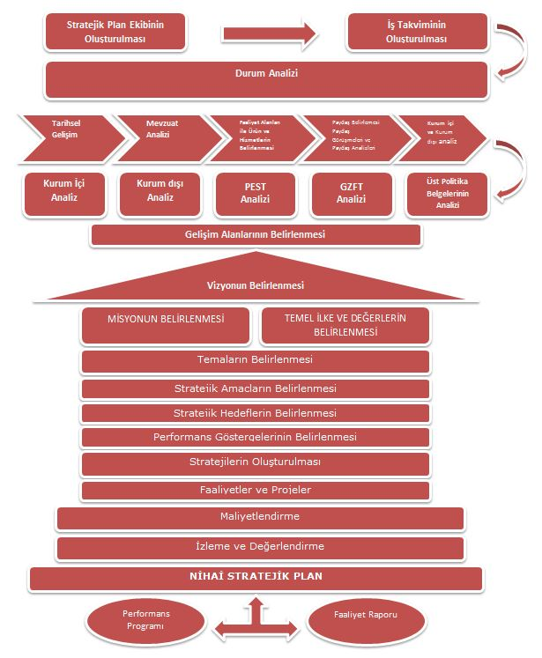
Şekil 2 : Şerbetpınarı İlkokulu Stratejik Planlama Modeli

II.BÖLÜM

DURUM ANALİZİ

II. BÖLÜM
DURUM ANALİZİ
Bu bölümde Tarihi Gelişim, Yasal Yükümlülükler ve Mevzuat Analizi, Faaliyet Alanları, Ürün ve Hizmetler, Kurum içi ve Dışı Analizlere yer verilmiştir.

- TARİHİ GELİŞİM

Okulumuz 1963 yılında beş sınıflı ilkokul olarak hizmete girmiştir. 2009-2010

Eğitim-Öğretim Yılında sekiz sınıflı ilköğretim okulu olarak hizmete başlamıştır. Önceki

Eğitim-Öğretim yıllarında birleştirilmiş sınıf uygulaması ve yakın okullara taşıma şeklinde

devam eden okulumuz 2011-2012 eğitim öğretim yılında sayı yetersizliği yüzünden

kapatılmıştır ve birleştirilmiş sınıf uygulanmasına tekrar dönülmüştür. 2013-2014 eğitim

öğretim yılında 4+4+4 sistemi gereğince ilkokul olarak dönüşümü yapılarak tekrar açılıp,

Kestanepınarı ve Şerpetpınarı köylerinin ortak ilkokulu olarak faaliyete geçmiştir.

Okulumuz iki katlı bina olup, 4 dersliklidir. 1.,2.,3.,ve 4., sınıf Derslikler için üst kat

kullanılmaktadır. Alt katta anasınıfı , yemekhane, spor odaları ve kazan dairesi

mevcuttur.

2015-2016 Eğitim-Öğretim yılında sayı yetersizliğinden anasınıfımızın normu

düşmüştür.
2016-2017 Eğitim-Öğretim Yılı 2.Dönem itibariyle anasınıfımız tekrar açılmış ve Eğitim-Öğretime devam etmektedir.
Okulumuz Şerbetpınarı İlkokulu bir Okul Müdürü, 4 sınıf öğretmeni,1 anasınıfı öğretmeni ile öğrencilerimizin akademik başarılarını artırmak ve sosyal, kültürel, sportif alanlardaki yeteneklerini ortaya çıkarmak için eğitim-öğretim faaliyetlerini sürdürmektedir.

2.YASAL YÜKÜMLÜLÜKLER VE MEVZUAT ANALİZİ
Müdürlüğümüz çalışmalarını , T.C. Anayasası, Milli Eğitim Temel Kanunu ve diğer kanun, tüzük, yönerge ve yönetmelikler çerçevesinde yürütmekte olup aşağıda sıralanmıştır.
Kanunlar
- 1739 sayılı Milli Eğitim Temel Kanunu
- 652 sayılı Milli Eğitim Bakanlığı Teşkilat ve Görevleri hakkında Kanun Hükmünde Kararname
- 222 sayılı İlköğretim ve Eğitim Kanunu
- 657 sayılı Devlet Memurları Kanunu
- 1702 sayılı İlk ve Orta Tedrisat Muallimlerinin Terfi ve Tecziyeleri Hakkında Kanun
- 4483 sayılı Memurlar ve Diğer Kamu Görevlilerinin Yargılanması Hakkında Kanun
- 3308 sayılı Mesleki Eğitim Kanunu
- 4982 sayılı Bilgi Edinme Hakkı Kanunu
- 3071 sayılı Dilekçe Hakkının Kullanılmasına Dair Kanun
- 5018 sayılı Kamu Mali Yönetimi ve Kontrol Kanunu
- 2886 sayılı Devlet İhale Kanunu
- 4734 sayılı Kamu İhale Kanunu
- 4735 sayılı Kamu İhale Sözleşmeleri Kanunu
- 5442 sayılı İl İdaresi Kanunu,
- 5302 sayılı İl Özel İdaresi Kanunu
- 4688 sayılı Kamu Görevlileri Sendikaları ve Toplu Sözleşme Kanunu,
- 5580 sayılı Özel Öğretim Kurumları Kanunu
- 2841 sayılı Zorunlu İlköğrenim Çağı Dışında Kalmış Okuma-Yazma Bilmeyen Vatandaşların, Okur-Yazar Duruma Getirilmesi veya Bunlara İlkokul Düzeyinde Eğitim Öğretim Yaptırılması Hakkında Kanun
- 2698 sayılı Milli Eğitim Bakanlığı Okul Pansiyonları Kanunu
- 2684 sayılı İlköğretim ve Orta Öğretimde Parasız Yatılı veya Burslu Öğrenci Okutma ve Bunlara Yapılacak Sosyal Yardımlara İlişkin Kanun
- 430 sayılı Tevhidi Tedrisat Kanunu
- 2942 sayılı Kamulaştırma Kanunu
- 5594 sayılı Belediye ve İl Özel İdaresi Kanunu
Yönetmelikler
- Milli Eğitim Bakanlığı Personelinin Görevde Yükselme, Unvan Değişikliği ve Yer Değiştirme Suretiyle Atanması Hakkında Yönetmelik
- İl İstihdam ve Mesleki Eğitim Kurulları Çalışma Usul ve Esasları Hakkında Yönetmelik
- Pratik Eğitimin Verileceği İşyerleri ve Bunların Denetimine İlişkin Yönetmelik
- Öğretmenlik Kariyer Basamaklarında Yükselme Yönetmeliği
- Millî Eğitim Bakanlığı Okul Kütüphaneleri Yönetmeliği
- Millî Eğitim Bakanlığı Rehberlik ve Psikolojik Danışma Hizmetleri Yönetmeliği
- Millî Eğitim Bakanlığı Sosyal ve Kültürel Yarışmalar Yönetmeliği
- Millî Eğitim Bakanlığı Teftiş Kurulu Yönetmeliği
- Aday Memurların Yetiştirilmesine Dair Genel Yönetmelik
- Devlet Binaları İşletme, Bakım, Onarım Yönetmeliği
- Taşınır Mal Yönetmeliği
- Kamu Konutları Yönetmeliği Millî Eğitim Bakanlığı Öğretmen Evleri, Öğretmen Evi Ve Akşam Sanat Okulları, Öğretmen Lokalleri Ve Sosyal Tesisler Yönetmeliği
- Devlet Arşiv Hizmetleri Hakkında Yönetmelik
- Kamu İdarelerinde Stratejik Planlamaya İlişkin Usul Ve Esaslar Hakkında Yönetmelik
- Ulusal Ve Resmi Bayramlar İle Mahalli Kurtuluş Günleri, Atatürk Günleri Ve Tarihi Günlerde Yapılacak Tören Ve Kutlamalar Yönetmeliği
- Milli Eğitim Bakanlığına Bağlı Okul Ve Kurumların Yönetici Ve Öğretmenlerinin Norm Kadrolarına İlişkin Yönetmelik
- Millî Eğitim Bakanlığı Eğitim Kurumu Yöneticileri Atama Ve Yer Değiştirme Yönetmeliği
- Millî Eğitim Bakanlığı Öğretmenlerinin Atama Ve Yer Değiştirme Yönetmeliği
- Millî Eğitim Bakanlığı Disiplin Amirleri Yönetmeliği
- Millî Eğitim Bakanlığı Orta Öğretim Kurumları Yönetmeliği
- Millî Eğitim Bakanlığı Özel Eğitim Hizmetleri Yönetmeliği
- Millî Eğitim Bakanlığı İlköğretim Ve Orta Öğretim Kurumları Sosyal Etkinlikler Yönetmeliği
- Millî Eğitim Bakanlığı İlköğretim Ve Ortaöğretim Kurumlarında Parasız Yatılılık, Burs Ve Sosyal Yardımlar Yönetmeliği
- Millî Eğitim Bakanlığı Yaygın Eğitim Kurumları Yönetmeliği
- Millî Eğitim Bakanlığı Açık Öğretim Ortaokulu Yönetmeliği
- Millî Eğitim Bakanlığı Açık Öğretim Lisesi Yönetmeliği
- Millî Eğitim Bakanlığı Meslekî Açık Öğretim Lisesi Yönetmeliği
- Millî Eğitim Bakanlığı Meslekî ve Teknik Açık Öğretim Okulu Yönetmeliği
- Millî Eğitim Bakanlığı Aday Memurlarının Yetiştirilmelerine İlişkin Yönetmelik
- Millî Eğitim Bakanlığı Ders Kitapları ve Eğitim Araçları Yönetmeliği
- Millî Eğitim Bakanlığı Hizmet İçi Eğitim Yönetmeliği
- Millî Eğitim Bakanlığı İlköğretim Kurumları Yönetmeliği
- Millî Eğitim Bakanlığı Millî Eğitim Müdürlükleri Yönetmeliği
- Millî Eğitim Bakanlığı Okul Öncesi Eğitim Kurumları Yönetmeliği
- Millî Eğitim Bakanlığı Okul-Aile Birliği Yönetmeliği
- Millî Eğitim Bakanlığı Özel Öğretim Kurumları Yönetmeliği
- Millî Eğitim Bakanlığı Özel Dershaneler Yönetmeliği
- Millî Eğitim Bakanlığı Özel Motorlu Taşıt Sürücüleri Kursu Yönetmeliği
- Millî Eğitim Bakanlığına Bağlı Kurumlara Ait Açma, Kapatma ve Ad Verme Yönetmeliği
Millî Eğitim Bakanlığı Kurum Tanıtım Yönetmeliği
- Milli Eğitim Bakanlığına Bağlı Okullarda Enerji Yöneticisi Görevlendirilmesine ilişkin Yönetmelik
- Milli Eğitim Bakanlığı Taşımalı İlköğretim Yönetmeliği
- Kamu Zararlarının Tahsiline İlişkin Usul Ve Esaslar Hakkında Yönetmelik
- İç Kontrol ve Ön Malî Kontrole İlişkin Usul ve Esaslar Hakkında Yönetmelik
- Sivil Savunma, Seferberlik, Koruyucu Güvenlik, Yangın İle İlgili Mevzuat
Yönergeler
- Millî Eğitim Bakanlığı Personeline Başarı, Üstün Başarı Belgesi ve Ödül Verilmesine Dair Yönerge
- Millî Eğitim Bakanlığı Bilim Ve Sanat Merkezleri Yönergesi
- Millî Eğitim Bakanlığı Bilgi Ve Sistem Güvenliği Yönergesi
- Millî Eğitim Bakanlığı Merkezî Sistem Sınav Yönergesi
- MEB Eğitimde Kalite Yönetim Sistemi Yönergesi
- Millî Eğitim Bakanlığı İzin Yönergesi
- Millî Eğitim Bakanlığı Merkez Teşkilatı İmza Yetkileri Yönergesi
- Millî Eğitim Müdürlükleri Araştırma Geliştirme (AR-GE) Birimleri Yönergesi
- Millî Eğitim Bakanlığı Demokrasi Eğitimi ve Okul Meclisleri Yönergesi
- Millî Eğitim Bakanlığı Öğrencileri Yetiştirme Kursları Yönergesi
- İlköğretimde Yöneltme Yönergesi
- Millî Eğitim Bakanlığı Eğitim Bölgeleri ve Eğitim Kurulları Yönergesi

18 Kasım 2012 tarih ve 28471 sayılı resmi gazetede yayımlanan Millî Eğitim Bakanlığı İl ve İlçe Millî Eğitim Müdürlükleri Yönetmeliğine göre Müdürlüğümüz görevleri şunlardır:

3.FAALİYET ALANLARI, ÜRÜN VE HİZMETLERİ

Stratejik plan hazırlık sürecinde Müdürlüğümüz faaliyet alanları ile ürün ve hizmetlerinin belirlenmesine yönelik çalışmalar yapılmıştır. Bu kapsamda birimlerin yasal yükümlülükleri standart dosya planı ve kamu hizmet envanterleri faaliyet alanı altında gruplandırılmıştır. Buna göre Müdürlüğümüz faaliyet alanları ile ürün ve hizmetleri gruplandırılarak aşağıda sıralanmıştır.
Tablo 2: Şerbetpınarı İlkokulu Müdürlüğü Faaliyet, Ürün ve Hizmetleri
BÖLÜM | ÜRÜN VE HİZMETLER
Bilgi İşlem Yenilik ve Eğitim Teknolojileri | MEBBİS Modülü yönetim işlemleri
 | E-Okul Modülü yönetim işlemleri
 | Okul Müdürlüğümüzün elektronik postalarını takip etmek zamanında sonuçlandırmak,
 | Fatih Projesi ile ilgili iş ve işlemler
 | Okul Müdürlüğü WEB Sitesini hazırlaması, güncel tutulması,
Sivil Savunma Hizmetleri | Sivil savunma ile ilgili planların hazırlanması
 | 28 Şubat Sivil Savunma Günü ve 1-7 Mart Deprem Haftasında okulumuzun Tahliye Tatbikatları yapılması, tatbikat raporlarının hazırlanması ve İlçe Milli Eğitim Müdürlüğüne gönderilmesi
 | İtfaiye ile işbirliği yapılarak okulumuzda yangın eğitimleri ve tatbikatları yapılması
 | Doğal Afetlerde Acil Önlem ve Eylem Planlarının güncellenmesi
 | Kimyasal, biyolojik, radyolojik ve nükleer savunma ile ilgili iş ve işlemlerin yürütülmesi
Destek Hizmetleri | Taşınır Mal Yönetmeliği iş ve işlemlerinin yürütülmesi
 | Gelen Evrak kayıt iş ve işlemleri
 | Giden Evrak İş ve İşlemleri
 | Gelen Evrakların İç ve Dış Dağıtımları
İnsan Kaynakları | MEBBİS Norm Kadro Modülü iş ve işlemleri
 | MEBBİS Atama Modülü iş ve işlemleri
 | MEBBİS Hizmet içi eğitim modülü ile ilgili iş ve işlemleri düzenli yürütmek, takip etmek
 | 4688 sayılı Kamu Görevlileri Sendikaları Kanunu kapsamındaki görevlerin yürütülmesi
 | Öğretmen özlük dosyalarının muhafazasını sağlamak
Özel Eğitim Ve Rehberlik | Özel eğitim öğrencileri ile ilgili iş ve işlemlerin yürütülmesi
 | Özel Eğitim sınıfları ile destek eğitim odaları ile ilgili iş ve işlemlerin yürütülmesi
 | Okul Rehberlik ve Psikolojik Danışmanlık iş ve işlemlerinin yapılması
 | Okulumuzda şiddetin önlenmesi konulu seminer çalışmalarının takibi
Strateji Geliştirme Şubesi | Okulumuzun Bilgilerinin güncel tutulması
 | İstatistik işlemlerinin yürütülmesi
 | Stratejik Plan iş ve İşlemlerinin yürütülmesi
 | e-Okul okul bilgileri ile meis modülü iş ve işlemlerinin yürütülmesi
 | Okul kantini iş ve işlemlerinin yürütülmesi
 | Eğitime ilişkin projelerin hazırlaması uygulanması
 | Öğrenci ve okula yönelik her türlü ayni ve nakdi yardım, bağış ve kampanyalarla ilgili iş ve işlemlerin yürütülmesi
 | Defterdarlık Muhasebe Müdürlüğü KBS sistemine giriş işlemlerinin yapılması
 | Personellerin maaş –ek ders iş ve işlemlerinin yapılması
 | Ek-ders puantajlarının yapılması
Temel Eğitim | Okul Sütü Uygulamasının takip edilmesi
 | İlköğretim Kurumları Standartları (İKS) yazılımında ilk ve orta okulların veri girişlerinin izlenmesi
 | 23 Nisan Ulusal Egemenlik ve Çocuk Bayramı kutlama etkinliklerinin yapılması
 | Bu Benim Eserim Projesi iş ve işlemlerinin yürütülmesi
 | İlköğretim Haftası kutlanması
 | Okul öncesi ve ilköğretim kurumları iş ve işlemlerinin yürütülmesi

4.PAYDAŞ ANALİZİ

Paydaşlar Okul Müdürlüğümüzün sağladığı ürün ve hizmetlerden yararlanan, faaliyetlerinden doğrudan ve dolaylı bir şeklide etkilenen veya birimimizi etkileyen kişi, grup ve kurumlardır. Paydaş analizinde amaç hazırlanan stratejik planı ve hizmetleri yararlanıcıların beklentileri doğrultusunda şekillendirmek, katılımcılık ile hesap verme sorumluluğunu tesis etmektir.

Stratejik planı hazırlarken dikkate alınması gereken önemli bir husus da paydaş analizidir. Paydaş analizi yapılırken, katılımcılık ilkesi esas alınarak, öncelikle Okul Müdürlüğümüzün etkileşim içinde bulunduğu paydaşlar belirlenmiş, belirlenen paydaşlar temel olarak iç ve dış paydaşlar ve yararlanıcı şeklinde üçlü bir sınıflandırmaya tabi tutulmuştur. Ayrıca paydaşların nitelikleri Temel ortak yada Stratejik ortak olmak üzere iki gruba ayrılmıştır. Paydaşlarımız için Birlikte çalış, Çıkarlarını gözet, Bilgilendir ve İzle olmak üzere 4 öncelik belirlenmiştir. Paydaşların önceliği belirlenirken paydaşlar önem durumlarına göre önemli ve önemsiz olmak üzere iki gruba ayrılmış ayrıca paydaşlar etki durumlarına göre ise zayıf ve güçlü olarak sınıflandırılmıştır.

Okul Müdürlüğümüzün temel değerlerinden biri olan paydaş memnuniyeti çerçevesinde paydaşlarımızın görüş ve önerileri büyük önem arz etmekte ve bu görüşlerin dikkate alınması stratejik planın sahiplenilmesini sağlayarak, uygulama şansını artırmaktadır. Paydaşlarımızın Okul Müdürlüğümüz faaliyetleriyle görüşlerinin öğrenilmesi için başta iç paydaşların stratejik planlama sürecine katılımını sağlamıştır. Bunu gerçekleştirmeye yönelik olarak Stratejik Planlama Ekibi ve okul personelleri ile toplantılar düzenlenmiş ve katılımcıların paylaşımları sonucunda paydaşlarımızın okulumuzla ilgili değerlendirme ve önerileri alınmıştır. Okulumuzun özellikle zayıf yönlerinin tespit edilmesinde tarafsız gözlemlerin ve görüşlerin bildirilmesi faydalı olmuş ve bu sayede paydaşların ihtiyaç ve talepleri belirlenmiş, Okul Müdürlüğümüzün zayıf yönlerinin doğru bir şekilde belirlenmesi sağlanmıştır.

5. KURUM İÇİ ANALİZ ve ÇEVRE ANALİZİ

5.1. KURUM İÇİ ANALİZ

ŞERBETPINARI İLKOKULU MÜDÜRLÜĞÜ TEŞKİLAT ŞEMASI

Şekil.3: Şerbetpınarı İlkokulu Teşkilat Şeması

Öğretmenler Kurulu
Okul-Aile Birliği
Komisyonlar
Müdür Yrd.
Kurullar
Büro Hizmetleri
Yardımcı Hizmetler
Zümre Öğretmenleri
Sınıf Öğretmenleri
Rehber Öğret.
Öğrenci Kulüp.

MÜDÜR

KURUM YAPISI

2015-2016 Eğitim öğretim yılı başında İlkokulda 78 öğrenci eğitim öğretim görmektedir.
İlkokulda toplam 4 derslik bulunmaktadır.

Tablo 3: Şerbetpınarı İlkokulu Müdürlüğü 2015-2016 Eğitim Öğretim Yılı Genel Durumu

ÖĞRENCİ SAYISI |  |  | ÖĞRETMEN SAYISI | DERSLİK  SAYISI
ERKEK | KIZ | TOPLAM
42 | 36 | 78 | 4 | 4

KURUM KÜLTÜRÜ

Şerbetpınarı İlkokulu Müdürlüğü hizmetlerin yürütülmesinde temel alınan usul ve esaslar; mevzuata, mesleki değerler ile kurumsal ilkelere ve eğitim programlarına dayanmaktadır. Eğitim hizmetlerinde yazılı belgeler, talimatlar, genelgeler, denetim sonuçları gibi basılı ve elektronik ortamlardaki kaynaklardan yararlanılmaktadır. Okul Müdürlüğümüz iç ve dış iletişimde resmi iletişim araç ve yöntemleri kullanılır. Vatandaşlardan ve paydaşlardan gelen taleplere cevap verirken, vatandaş ve hizmet odaklı olarak özverili çalışma anlayışını benimsemiştir. “Bilgi Edinme Kanunu“ çerçevesinde gerçek ve tüzel kişilerin taleplerine en hızlı biçimde cevap verilmektedir. Okulumuz çalışanları arasında olumlu bağlar kurulması ve kurumsal aidiyetin gelişmesi sağlanmaktadır.

Okul Müdürlüğünün kurum içi iletişimi, okul müdürü önderliğinde en üst düzeyden en alt kademedeki çalışana kadar planlanmış ve sistematik olarak ele alınmıştır. Etkin bir okul içi iletişim ile okulun amaç ve hedeflerinin çalışanlara doğru bir şekilde yansıtılması ile bu doğrultuda iş süreçlerinin planlanması sağlanmıştır.
Karar alma süreçlerinde etkinliğe ulaşmanın en önemli yollarından birisi iyi düzenlenmiş (katılımcıları, gündemi, iletişim usulleri önceden doğru olarak saptanmış) toplantılardır. Bu kapsamda okul müdürü başkanlığında karar alma süreçlerinde sistematik bir yaklaşımla periyodik toplantılar yapılır.
Okul öğretmenleri ve veliler arasında öğrencilerin başarılarının artırılması amacı ile çeşitli görüşmeler ve ev ziyaretleri gerçekleştirilmektedir.

İNSAN KAYNAKLARI

Tablo.4: Şerbetpınarı İlkokulu Müdürlüğü Personel Durumu Tablosu

Kadro Unvanı | Mevcut
Kurum Müdürü | 1
Kurum Müdür Yardımcısı | 0
Okul Öncesi Öğretmeni | 1
Sınıf Öğretmeni | 4
Hizmetli (Hizmet Alımı) | 1
TOPLAM | 7

KURUMUN TEKNOLOJİK ALT YAPISI

Okul Müdürlüğümüz personeli teknolojiyi gerektiği gibi kullanabilmekte, personelin teknolojiyi kullanabilmesi için gerekli eğitim çalışmaları yapmaktadır. Müdürlüğümüz bünyesinde bulunan teknolojik veriler tabloda belirtilmiştir:

Tablo.5: Şerbetpınarı İlkokulu Müdürlüğü Bilgi Teknolojileri Tablosu

Araç-Gereçler
Bilgisayar | 2
Yazıcı | 1
Tarayıcı | 0
Televizyon | 1
İnternet Bağlantısı (ADSL) | 1
Fax | 0
Fotoğraf Makinesi | 1
Kurumun İnternet Sitesi | 1
Personel E-posta Adresi Oranı | %100
Fotokopi Makinesi | 1
Baskı Makinesi | 0
Optik Okuyucu | 0
Klima | 0
Çoklayıcı (Swicht) | 0
Akıllı Tahta Sayısı | 0
Tablet Sayısı | 0

MALİ KAYNAKLAR

Okul Müdürlüğümüzün Mali kaynakları Okul-Aile Birliği ve Hayırseverler şeklindedir. Aşağıda 2014 yılında okul için yapılan harcamalar belirtilmiştir.

Tablo 6: Şerbetpınaru İlkokulu Müdürlüğü Gelir Gider Tablosu

GELİR KALEMLERİ |  | 2014
 |  | GELİR
Genel Bütçe |  | 0
Okul aile Birliği |  | 4000
Kira Gelirleri |  | 0
Döner Sermaye |  | 0
Vakıf ve Dernekler |  | 0
TOPLAM |  | 4.000TL

GİDER KALEMLERİ | 2014
 | GİDER
Temizlik | 500
Küçük onarım | 300
Bilgisayar harcamaları | 500
Büro makineleri harcamaları | 500
Telefon | 0
Yemek | 0
Sosyal faaliyetler | 200
Kırtasiye | 2000
Vergi, harç vs
TOPLAM | 4.000TL

6.KURUM DIŞI (ÇEVRE) ANALİZ
6.1.Politik, Ekonomik, Sosyal, Teknolojik, Legal (Hukuki), Ekololjik Analiz
PEST ANALİZİ (Politik, Ekonomik, Sosyal, Teknolojik Çevre Değişkenleri)

Çevre analizinde; okulumuzu etkileyebilecek dışsal değişimler ve eğilimler değerlendirilmiştir. PEST Analizi faktörlerin incelenerek önemli ve hemen harekete geçilmesi gerekenleri tespit etmek ve bu faktörlerin, olumlu veya olumsuz kimleri etkilediğini ortaya çıkarmak için yapılan analizdir. Okulumuzda PEST Analizi, politik(siyasi), ekonomik, sosyal ve teknolojik faktörlerin incelenerek önemli ve hemen harekete geçirilmesi gerekenleri tespit etmek ve bu faktörlerin olumlu (fırsat) veya olumsuz (tehdit) etkilerini ortaya çıkarmak için yapılan bir analizdir. Politik, ekonomik, sosyal ve teknolojik değişimlerin sakıncalı(tehdit) taraflarından korunmak, avantajlı(fırsat) taraflarından yararlanmaya çalışmaktır. Okulumuz politik, ekonomik, sosyal ve teknolojik alanlardaki çevre değişkenlerini değerlendirmiş, bu değişkenlerin okulun gelişimine nasıl katkı sağlayacağını ya da okul gelişimini nasıl engelleyeceğini belirlenmiştir. Bu değişkenlerden okulumuzun gelişimine katkı sağlayacak olanlar bir fırsat olarak değerlendirilmiştir. Bunun yanı sıra okul gelişimini engelleyebilecek olan değişkenler ise tehdit olarak alınmış ve planlama yapılırken bu tehditler göz önünde bulundurulmuştur. Sosyal faktörler çevrenin sosyokültürel değerleri ve tutumları ile ilgilidir.
Bu değer ve tutumlar okulumuzun çalışanları ve hizmet sunduğu kesimler açısından önemlidir. Çünkü bu konular örgütün stratejik hedeflerini, amaçlarını etkileyebilir, kurum açısından bir fırsat ya da tehdit oluşturabilir. Sosyal açıdan çevre analizi yapılırken kurumun bulunduğu çevredeki yaşantı biçimi, halkın kültürel düzeyi, toplumsal gelenekler vb. konular dikkate alınmalı, bu konuların kurum açısından bir fırsat mı yoksa tehdit unsuru mu olduğu tespit edilmelidir. Teknolojik alandaki hızlı gelişmeler, telefon, radyo, televizyon ve internet gibi günümüz haberleşme araçları çevrede olup bitenlerden zamanında haberdar olma olanakları yanında, yazılı haberleşmenin ifade güçlüklerini ortadan kaldırmış, hatta birtakım olayları görerek anında izleyebilme olasılığını gerçekleştirmiş bulunmaktadır.
Herhangi bir haber, mesaj veya önemli bir olay, dünyanın herhangi bir yerine vakit geçirmeksizin çok çabuk ulaşmakta; dünyanın herhangi bir yerinden başka bir yere bilgi ve deneyim transferi gerçekleştirilebilmektedir. Bu durum bilimsel, teknik ve düşünsel alanlarda meydana gelen gelişmelerin iyi veya kötü sonuçlarıyla bütün dünyaya yayılmasını sağlamaktadır.
Böylece, dünyada kişiler arası ilişkilerde olduğu kadar, grup ve uluslararası ilişkilerde de sosyokültürel yönden hızlı değişimler meydana gelmektedir. Bilimsel, teknik ve düşünsel değişimler, eğitim ve öğretim alanındaki sistem ve yöntemleri de temelinden değişime zorlamaktadır

6.2.GZFT(SWOT) ANALİZİ

GÜÇLÜ YÖNLERİMİZ

EĞİTİM VE ÖĞRETİME ERİŞİM
- Okullaşma oranımız.
- Öğrenci devamsızlıklarının takip edilmesi ve aile ile iletişime geçilmesi.

EĞİTİM VE ÖĞRETİMDE KALİTE
- Okul Gelişim Modeli ve TKY çalışmaları
- Normal eğitim
- Dersliklerde öğrenci sayımızın düşük olması.
- Her türlü görüş ve öneriye açık olunması ve her türlü sosyal, kültürel etkinliklerin desteklenmesi.
- Yöneticilerin otoriter yaklaşım yerine katılımcı yaklaşımı tercih etmesi, çalışana değer verdiğini göstermesi.
- Okul binasının yeni olması
- Öğrenci başarılarının ödüllendirilmesi

KURUMSAL KAPASİTE
- Şeffaf bir yönetim anlayışımızın olması
- Yönetimin tüm paydaşlara karşı objektif ve demokratik bir yaklaşım içinde olması
- Kurum içi iletişim kanallarının herkese açık olması
- Planlı çalışma ve işbirliği kabiliyetimiz

ZAYIF YÖNLERİMİZ

EĞİTİM VE ÖĞRETİME ERİŞİM
- Okulumuzda rehber öğretmenin bulunmaması
- Bulunduğumuz yerdeki dağınık yerleşme
- Öğretmenlerin taşımalı gelmesi.
- Okulumuzdaki devamlı olan öğretmen sirkülasyonu
- Özellikle kışın okula ulaşımın ve devamın zorluğu
EĞİTİM VE ÖĞRETİMDE KALİTE
- Velilerimizin okula bakış açıları arasındaki ayrımlar
- Okulun mahallelere olan uzaklığı
- Devamsızlık
- Okulumuzdaki kadrolu öğretmen azlığı
KURUMSAL KAPASİTE
- Kültürel, sanatsal ve sportif faaliyetlerin yapılamaması
- Araç-gereç yetersizliğimiz
- Maddi yetersizliklerimiz
- Fizikî alt yapımızın yetersizliği

FIRSATLAR

EĞİTİM VE ÖĞRETİME ERİŞİM
- Yeniliklere ve gelişmelere açık bir yönetim anlayışına sahip olunması
- Velilerimizin öğrencilerin eğitim ihtiyaçlarını karşılayabilecek düzeyde olması.
- Taşımalı Eğitim sisteminin tam olarak işleyebilmesi.
EĞİTİM VE ÖĞRETİMDE KALİTE
- Yeniliklere ve gelişmelere açık bir yönetim anlayışına sahip olunması.
- Velilerimizin öğrencilerin eğitim ihtiyaçlarını karşılayabilecek düzeyde olması.
- Okuldaki Öğrenci sayısının az olması

KURUMSAL KAPASİTE
- İdare – öğretmen – personel – veli ve öğrenci arasında iyi bir iletişimin sağlanmış olması
- Demokratik katılımcı yönetim anlayışı.

TEHDİTLER

EĞİTİM VE ÖĞRETİME ERİŞİM
- Aile içi ilişkilerin tutarlı olmaması ve parçalanmış ailelerin çokluğu.
- Okulumuzda rehber öğretmenin bulunmaması
EĞİTİM VE ÖĞRETİMDE KALİTE
- Velilerin eğitim düzeylerinin düşüklüğünden kaynaklanan iletişim problemleri.
- Sosyal faaliyetlere katılımda karşılaşılan sıkıntılar
- Eğitim ve sosyo-ekonomik düzeyi düşük veli ve çevre profilinin olması
- Bölge insanının geçim kaynağının tek ürüne endeksli olması
KURUMSAL KAPASİTE
- Çevrenin sosyal ve kültürel yetersizliği
- Kaynaklarımızın az olması
- Araç-gereç yetersizliğimiz
- Fizikî alt yapımızın yetersizliği

7.GELİŞİM/SORUN ALANLARI

Gelişim/Sorun Alanları Listesi

Eğitim ve Öğretime Erişim
- Okul öncesi eğitimde okullaşma
- İlköğretimde devamsızlık
- Zorunlu eğitimden erken ayrılma
- Özel eğitime ihtiyaç duyan bireylerin uygun eğitime erişimi

Eğitim ve Öğretimde Kalite
- Eğitim öğretim sürecinde sanatsal, sportif ve kültürel faaliyetler
- Okuma kültürü
- Okul sağlığı ve hijyen
- Zararlı alışkanlıklar
- Öğretmenlere yönelik hizmet içi eğitimler
- Öğretmen yeterlilikleri
- Okul Yöneticilerinin derse girme, ders denetleme yetkisi
- Elektronik içeriklerinin hazırlanma standartları ve kullanımı
- Eğitimde bilgi ve iletişim teknolojilerinin kullanımı
- Örgün ve yaygın eğitimi destekleme ve yetiştirme kursları
- Temel dersler önceliğinde ulusal ve uluslararası sınavlarda öğrenci başarı durumu
- Temel eğitimden ortaöğretime geçiş sistemi
- Sınav odaklı sistem ve sınav kaygısı
- Eğitsel değerlendirme ve tanılama
- Eğitsel, mesleki ve kişisel rehberlik hizmetleri
- Öğrencilere yönelik oryantasyon faaliyetleri
- Üstün yetenekli öğrencilere yönelik eğitim öğretim hizmetleri başta olmak üzere özel eğitim
- Yabancı dil yeterliliği

Kurumsal Kapasite

- Eğitim yapılarının depreme hazır oluşu
- Öğretmenlerin adaylık eğitimi, hizmet öncesi mesleki uyum eğitimleri ile ilgili standartlar ve bu konuda ilgili mevzuatın uygulanması
- Çalışma ortamları ile sosyal, kültürel ve sportif ortamların iş motivasyonunu sağlayacak biçimde düzenlenmesi
- Çalışanların ödüllendirilmesi
- Hizmet içi eğitim kalitesi
- Uzaktan eğitim uygulamaları
- Yabancı dil becerileri
- Okulun fiziki kapasitesinin yetersizliği (Eğitim öğretim ortamlarının yetersizliği)
- Okul ve kurumların sosyal, kültürel, sanatsal ve sportif faaliyet alanlarının yetersizliği
- Donatım eksikleri
- Okullardaki fiziki durumun özel eğitime gereksinim duyan öğrencilere uygunsuzluğu
- Özel eğitim okullarının yetersizliği (Hafif, orta, ağır düzeyde öğrenme güçlüğü alanlarında özellikle ortaöğretim düzeyinde)
- İnşaat ve emlak çalışmalarının yapılmasındaki zamanlama
- Okulların bütçeleme süreçlerindeki yetki ve sorumluluklarının artırılması
- Alternatif finansman kaynaklarının geliştirilmesi
- Okul-Aile Birlikleri
- İş ve işlemlerin zamanında yapılarak kamu zararı oluşturulmaması
- Kurumsal aidiyet duygusunun geliştirilmemesi
- Mevzuatın sık değişmesi
- Kurumsallık düzeyinin yükseltilmesi
- Basın ve yayın faaliyetleri.
- Siyasi ve sendikal yapının eğitim üzerinde olumsuz etkisi
- İstatistik ve bilgi temini
- Hizmetlerin elektronik ortamda sunumu
- Bilgiye erişim imkânlarının ve hızının artırılması
- Teknolojik altyapı eksikliklerinin giderilmesi
- İş güvenliği ve sivil savunma
- Diğer kurum ve kuruluşlarla işbirliği
- İç kontrol sisteminin etkin olmaması
- Yetki devrinin alt kullanıcılara yeterince verilememesi
- Kamu Hizmet Standartlarının gözden geçirilerek yeniden düzenlenmesi
- Bürokrasinin azaltılması
- Denetim anlayışından rehberlik anlayışına geçilememesi
- Bütünsel bir izleme-değerlendirme sisteminin kurulması

ŞERBETPINARI İLOKULU STRATEJİK PLAN MİMARİSİ
- EĞİTİM VE ÖĞRETİME ERİŞİM
  - Eğitim ve Öğretime Katılım ve Tamamlama
    - Okul öncesi eğitimde okullaşma devam ve tamamlama
    - Zorunlu eğitimde okullaşma, devam ve tamamlama
    - Hayat boyu öğrenmeye katılım
    - Özel eğitime erişim ve tamamlama
    - Özel öğretimin payı

- EĞİTİM VE ÖĞRETİMDE KALİTE
  - Öğrenci Başarısı ve Öğrenme Kazanımları
    - Öğrenci
      - Hazır oluş
      - Sağlık
      - Erken çocukluk eğitimi
      - Kazanımlar
    - Öğretmen
    - Öğretim Programları ve Materyalleri
    - Eğitim - Öğretim Ortamı ve Çevresi
    - Program ve Türler Arası Geçişler
    - Rehberlik
    - Ölçme ve Değerlendirme
  - Eğitim ve Öğretim ile İstihdam İlişkisinin Geliştirilmesi
    - Önceki Öğrenmelerin Tanınması
    - Mesleki Rehberlik
  - Yabancı Dil ve Hareketlilik
    - Yabancı Dil Yeterliliği

- KURUMSAL KAPASİTE
  - Beşeri Alt Yapı
    - İnsan kaynakları planlaması
    - İnsan kaynakları yönetimi
    - İnsan kaynaklarının eğitimi ve geliştirilmesi
  - Fiziki ve Mali Alt Yapı
    - Finansal kaynakların etkin yönetimi
    - Okul bazlı bütçeleme
    - Eğitim tesisleri ve alt yapı
    - Donatım
  - Yönetim ve Organizasyon
    - Kurumsal yapının iyileştirilmesi
    - Bürokrasinin azaltılması
    - İş analizleri ve iş tanımları
    - Mevzuatın güncellenmesi
    - İzleme ve Değerlendirme
    - Sosyal tarafların katılımı ve yönetişim
      - Çoğulculuk
      - Katılımcılık
      - Şeffaflık ve hesap verebilirlik
    - Kurumsal Rehberlik ve Denetim
  - Bilgi Yönetimi ve Kurumsal İletişim
    - Elektronik ağ ortamlarının etkinliğinin artırılması
    - Elektronik veri toplama ve analiz
    - Elektronik veri iletimi ve bilgi paylaşımı

III.BÖLÜM

GELECEĞE YÖNELİM

1. MİSYONUMUZ, VİZYONUMUZ, TEMEL DEĞERLERİMİZ

MİSYONUMUZ

İleri eğitim düzeyine ulaşabilecek merak ve aydınlıkta; yaşamdaki değişimleri kolayca karşılayabilecek eğitim ve birikimi yakalamış insanlar yetiştirmek.

VİZYONUMUZ

Yarınlardan emin, geleceğe güvenle bakan, hep iyiye istekli ve hep yeni ufuklar peşinde koşan bir okul olmak.

TEMEL DEĞERLERİMİZ

- Türk Milli Eğitiminin amaçlarına ulaşmak.
- İlköğretim kurumlarının amaçlarını gerçekleştirmek.
- Amacımız sadece çocukları eğitmek ve öğretmek değil, toplumu eğitmek ve öğretmektir.
- Çocuklarımızı sadece bir üst öğrenime hazırlamıyoruz. Çocuklarımızı hayata hazırlıyoruz. S
- İstenilen davranışları kazanmamış kişilerin hiçbir kesime ve kendisine faydası olamaz.
- İstendik davranışları kazanmış olan kişiler, bilgiye ihtiyaçları olduğunda o bilgiye ulaşacaktır.
- Ezberci değil, araştıran, sorgulayan ve bilgiden bilgi üreten kişiler yetiştirmeliyiz.
- Okulu, okul idaresi tüm paydaşlarıyla birlikte yönetir.
- Tüm paydaşlarımızın ihtiyaçlarına cevap vermek zorundayız.

D.STRATEJİK PLAN GENEL TABLOSU

Stratejik Amaç 1.
Mahallelerimizde; Şerbetpınarı İlkokulu olarak başta engelliler olmak üzere tüm bireylerin eğitim ve öğretime adil şartlar altında erişimine, tamamlamalarına, okul öncesi eğitimin yaygınlaştırılmasına imkân ve ortam sağlamak.
Stratejik Hedef 1.1.
2015-2019 stratejik plan döneminde; mahallemizde ikamet eden bireylerin tüm kademelerde örgün eğitime katılımını artırmak, örgün eğitim dışı kalanların yaygın eğitime katılımlarını artırmak ve öğrenimlerini tamamlamalarını sağlamak.

Stratejik Amaç 2.
Mahallelerimizde; tüm bireylere ulusal ve uluslararası ölçütlerde bilgi, beceri, tutum ve davranışlar kazandıracak nitelikli, sürdürülebilir ve kaliteli bir eğitim vermek, dil becerileri gelişmiş, sağlıklı bireyler yetiştirmek.
Stratejik Hedef 2.1.
2015-2019 plan döneminde; bireylerin akademik, sosyal, kültürel, sportif ve sanatsal becerilerini geliştirmek, proje ve yarışmalara daha fazla katılımı sağlamak ve akademik başarı oranını artırmak.
Stratejik Hedef 2.2.
2015-2019 stratejik plan döneminde; mesleki ve teknik eğitim ile hayat boyu öğrenme kapsamında; işgücü piyasasının talep ettiği becerilere sahip bireyler yetiştirmek, istihdam edilebilirliklerini arttırmak.
Stratejik Hedef 2.3.
2015-2019 Stratejik plan döneminde; eğitimde yenilikçi yaklaşımlar kullanılarak öğrencilerin yabancı dil öğrenme yeterliliklerini geliştirmek, uluslararası hareketliliğe katılan öğrenci ve öğretmen sayısını artırmak.

Stratejik Amaç 3.
Eğitim öğretimde verimliliği ve hizmet kalitesini artırmak için; kurumumuzun fiziki ve mali alt yapı eksikliklerini gidermek, yönetim ve organizasyon yapısını çağın gereklerine uygun hale getirmek.
Stratejik Hedef 3.1.
2015-2019 stratejik plan döneminde; ihtiyaç tespiti yaparak insan kaynaklarının planlı dağılımını yapmak, mevcut insan kaynaklarını ve yönetimini nitelik daha etkin kullanmak.
Stratejik Hedef 3.2.
2015-2019 stratejik plan döneminde; kurum standartlarına uygun eğitim ortamları tesis etmek, binaların bakım, onarım ve donatımlarını yapmak, etkin, verimli bir mali yönetim yapısını oluşturmak.
Stratejik Hedef 3.3.
2015-2019 stratejik plan döneminde; çoğulcu, katılımcı, şeffaf ve hesap verebilir bir yönetişim anlayışını benimsemek, performansa dayalı yönetim ve organizasyonu oluşturmak.

1.TEMA: EĞİTİM VE ÖĞRETİME ERİŞİMİN ARTIRILMASI

Stratejik Amaç 1. Eğitim ve Öğretime Erişim

Mahallelerimizde; Şerbetpınarı İlkokulu olarak başta engelliler olmak üzere tüm bireylerin eğitime erişimine, eğitimlerini tamamlamalarına, okul öncesi eğitimin yaygınlaştırılmasına imkân ve ortam sağlamak.

Stratejik Hedef 1.1. Eğitim ve Öğretime Katılım ve Tamamlama

2015-2019 stratejik plan döneminde; Mahallelerimizde ikamet eden bireylerin tüm kademelerde örgün eğitime katılımını artırmak, örgün eğitim dışı kalanların yaygın eğitime katılımlarını artırmak ve öğrenimlerini tamamlamalarını sağlamak.

Performans Göstergeleri 1.1.2
S.N | Performans Göstergeleri | 2012  2013 | 2013  2014 | 2014  2015 | 2015 2019
1 | İlkokul birinci sınıf öğrencilerinden en az bir yıl okul öncesi eğitim almış olanların oranı (%) | 50 | 70 | 90 | 100
2 | Örgün eğitimde yirmi gün ve üzeri devamsız öğrenci oranı (%) | 2 | 1 | 0 | 0
3 | Eğitim Öğretimden Erken Ayrılma Oranı (%) | 0 | 0 | 0 | 0

Bireylerin eğitim ve öğretime katılması ve tamamlaması sosyal ve ekonomik kalkınmanın sürdürülebilmesinde önemli bir etken olarak görülmektedir. Bu nedenle eğitim ve öğretime katılımın artırılması ve eğitim hizmetinin Bütün bireylere adil şartlarda sunulması hedeflenmektedir.

Örgün öğretimin her kademesinde okullaşma oranlarının yükseltilmesi, devamsızlığın ve okul terklerinin azalması, engelliler başta olmak üzere özel politika gerektiren grupların eğitime erişim olanaklarının artması, özel öğretim kurumlarının payının artması hedeflenmektedir.

Tedbirler 1.1
Sıra | Tedbirler | Sorumlu Birimler
 | Okul öncesi eğitim, öncelikle imkânları kısıtlı hane ve bölgelerin erişimini destekleyecek şekilde yaygınlaştırılacaktır. | Okul İdaresi
 | Okullaşma oranının yükselmesi için anne babalara eğitimin önemi ve getirileri hakkında bilgilendirme ve bilinçlendirme çalışmaları yapılacaktır. | Okul İdaresi
 | Engelliler ve kız çocuklarının eğitim ve öğretime erişimlerine yönelik proje ve protokoller yapılacaktır. | Okul İdaresi
 | Tüm okul tür ve kademelerinde devamsızlık, sınıf tekrarı ve okuldan erken ayrılma nedenlerinin tespiti için araştırmalar yapılacaktır. | Okul İdaresi ve öğretmenler
 | Tüm okul tür ve kademelerinde öğrencilerin özürsüz devamsızlıkları izlenecek ve devamsızlıkların azaltılması için gerekli tedbirler alınacaktır. | Okul İdaresi
 | Zorunlu eğitimden erken ayrılmaların önlenmesi ve sınıf tekrarının azaltılmasına yönelik izleme ve değerlendirme yöntemleri geliştirilecektir. | Okul İdaresi ve öğretmenler
 | Eğitim öğretimin tüm kademelerinde yeni kayıt yaptıran öğrencilere yönelik “uyum haftası etkinlikleri” yapılacak. | Okul İdaresi ve öğretmenler

2.TEMA: EĞİTİM VE ÖĞRETİMDE KALİTENİN ARTIRILMASI

Stratejik Amaç 2. Eğitim ve Öğretimde Kalite
Mahallelerimizde; tüm bireylere ulusal ve uluslararası ölçütlerde bilgi, beceri, tutum ve davranışlar kazandıracak nitelikli, sürdürülebilir ve kaliteli bir eğitim vermek, dil becerileri gelişmiş, sağlıklı bireyler yetiştirmek.

Stratejik Hedef 2.1.Öğrenci Başarısı ve Öğrenme Kazanımları

2015-2019 plan döneminde; bireylerin sosyal, kültürel, sportif ve sanatsal becerilerini geliştirmek, proje ve yarışmalara daha fazla katılımı sağlamak ve akademik başarı oranını artırmak.

Performans Göstergeleri 2.1.
Mahallelerimizde okullaşma oranları Türkiye ortalamasının üzerinde ve hedeflenen düzeylere yakındır, ancak eğitim ve öğretimin kalitesinin artırılması da öncelikli alanlardan birisi haline gelmiştir.
Nitelikli bireylerin yetiştirilmesine imkân sağlayacak kaliteli bir eğitim sistemi; bireylerin potansiyellerinin açığa çıkarılmasına ortam sağlayarak hem bedensel, ruhsal ve zihinsel gelişimlerini desteklemeli hem de akademik başarı düzeylerini artırmalıdır.
Bu kapsamda kaliteli bir eğitim için bütün bireylerin bedensel, ruhsal ve zihinsel gelişimlerine yönelik faaliyetlere katılım oranlarının ve öğrencilerin akademik başarı düzeylerinin artırılması hedeflenmektedir.
Kaliteli bir eğitim için bütün bireylerin bedensel, ruhsal ve zihinsel gelişimlerine yönelik faaliyetlere katılımı desteklenmelidir. Öğrencilerimizin bedensel, ruhsal ve zihinsel gelişimlerine katkı sağlamak amacıyla yerel ve ulusal düzeyde sportif, sanatsal ve kültürel faaliyetler gerçekleştirilmektir. Söz konusu faaliyetlere katılım sayıları performans çizelgeleri ile izlenmektedir.

Performans Göstergeleri 2.1.
S.N | Performans Göstergeleri | 2012  2013 | 2013  2014 | 2014  2015 | 20152019
1 | Bir eğitim ve öğretim yılında sanat, bilim, kültür ve spor alanlarında en az bir faaliyete katılan öğrenci oranı % | 0 | 10 | 20 | 100
2 | Öğrenci başına bir yılda okunan kitap sayısı | 3 | 8 | 10 | 20
3 | Beyaz Bayrak sertifikası | 0 | 0 | 0 | 1
4 | Beslenme Dostu Okul Sertifikası | 0 | 0 | 0 | 1
5 | Uluslar arası yarışmalara katılan öğrenci sayısı | 0 | 0 | 0 | 0

Tedbirler 2.1
Sıra | Tedbirler | Sorumlu Birim
 | İlköğretim kurumlarında ulusal ve uluslararası değerlendirmeler dikkate alınarak bireylerin bilgi eksiklerini gidermek, yeteneklerini geliştirmek, derslerdeki başarılarını artırmak ve sınavlara hazırlanmalarına destek olmak amacıyla bireysel ve okul türü farklılıkları da göz önüne alınarak örgün eğitimi destekleme ve yetiştirme kursları/kurs programları açılacaktır. | Okul İdaresi
 | Eğitsel, kişisel ve meslekî rehberlik faaliyetlerinin yürütülmesinde diğer kurumlarla işbirliğine gidilecektir. | Okul Rehberlik Servisi
 | Okul sağlığı ve hijyen konularında öğrencilerin, ailelerin ve çalışanların bilinçlendirilmesine yönelik faaliyetler yapılacak, okulumuzun bu konulara ilişkin “Beyaz Bayrak” , “Beslenme Dostu Okul” vb. projelere katılmaları sağlanacaktır. | İdare ve Öğretmenler
 | Tüm eğitim kademelerinde sosyal, sanatsal, kültürel ve sportif faaliyetlerin sayısı, çeşidi ve öğrencilerin söz konusu faaliyetlere katılım oranı artırılacak, gerçekleştirilecek faaliyetler bir performans izleme sistemi ile takip edilecektir. | İdare ve Öğretmenler
 | Öğrencilerin olay ve olguları bilimsel bakış açısıyla değerlendirebilmelerini sağlamak amacıyla okulumuzda, bilim fuarları-bilim sergileri düzenleme faaliyetleri gerçekleştirilecektir. | İdare ve Öğretmenler
 | Eğitimde Fırsatları Artırma ve Teknolojiyi İyileştirme Hareketi (FATİH) Projesi ile örgün ve yaygın eğitim kurumlarında, öğrenci ve öğretmenlerin bu teknolojileri kullanma yetkinlikleri artırılacaktır. | Okul İdaresi
 | Eğitim sisteminin performansının değerlendirilmesine imkân tanıyacak şekilde öğrenci kazanımlarının izlenebilmesi için sınıf temelli başarı düzeyleri, yeterlilikleri izlenecektir. | Okul İdaresi
 | Eğitim sisteminin performansının değerlendirilmesine imkân tanıyacak şekilde öğrenci kazanımlarının izlenebilmesi için sınıf temelli başarı düzeyleri, yeterlilikleri izlenecektir. | Okul İdaresi
Stratejik Hedef 2.2. Eğitim Öğretim ile İstihdam İlişkisinin Geliştirilmesi
2015-2019 stratejik plan döneminde; mesleki ve teknik eğitim ile hayat boyu öğrenme kapsamında; işgücü piyasasının talep ettiği becerilere sahip bireyler yetiştirmek, istihdam edilebilirliklerini arttırmak.
Hızla değişen bilgi, teknoloji ve üretim yöntemleri ile iş hayatındaki gelişmelere paralel olarak dinamik bir yapı sergileyen iş gücü piyasasının taleplerine uygun bilgi, beceri, tutum ve davranışa sahip bireylerin yetişmesine imkân sağlayan bir eğitim sisteminin önemi artmaktadır. Meslekler arası geçişin sağlanması ve yeni mesleğe uyum sağlama yeteneğinin kazandırılması ekonomik ve sosyal yapının güçlendirilmesinde önemli rol oynamaktadır. Bu kapsamda işgücü piyasasının talep ettiği beceriler ile uyumlu ve hayat boyu öğrenme felsefesine sahip bireyler yetiştirerek istihdam edilebilirliği artırmak hedeflenmiştir.
Eğitim ve istihdam ilişkisi güçlendirilerek iş piyasasının talep ettiği beceriler ile uyumlu, yenilikçi, yaratıcı ve girişimci bireyler ve önceki öğrenmelerin tanındığı bir sistem oluşturmak.
Performans Göstergeleri 2.2.
S.N | Performans Göstergeleri | 2012  2013 | 2013  2014 | 2014  2015 | 2015 2019
1 | Okul, öğrenci veya öğretmenlerin yaptığı patent veya faydalı model başvuru sayısı | 0 | 0 | 0 | 1
2 | Sektörle iş birliği için imzalanan protokol sayısı | 0 | 0 | 0 | 1
3 | Sektörle işbirliği için imzalanan protokolü kapsamında eğitim alan birey sayısı | 0 | 0 | 0 | 1

Tedbirler 2.2.
Sıra | Tedbirler | Sorumlu Birim
1 | Sektörle işbirliği yapılarak atölye ve laboratuvar öğretmenlerinin ilgili sektördeki gelişmeleri ve işgücü piyasası ihtiyaçlarını takip etmeleri ve öğrencilere bu yönde rehberlik etmeleri sağlanacaktır. | Okul Yönetimi
2 | Özel eğitim ihtiyacı olan bireylerin engel durumlarına göre yapabilecekleri meslekler belirlenerek, bu meslekler için yönlendirilmeleri sağlanacaktır. | Okul Yönetimi
3 | Bireylerin mesleki eğitim imkânları ve istihdam fırsatları hakkında bilgi edinmeleri amacıyla geliştirilen Hayat Boyu Öğrenme Portalının (http://www.hbo.gov.tr/) halkımızca bilinmesi ve kullanılması sağlanacaktır. | Okul Yönetimi
4 | Hayat boyu öğrenmenin imkân ve fırsatlarını değerlendirerek, yerel özellik ve ihtiyaçlar ile kişisel gelişim amaçlı talepler doğrultusunda bilgi ve istihdam becerileri, bireylerin iş ve yaşam kalitesi arttırılacaktır. | Okul Yönetimi

Stratejik Hedef 2.3.Yabancı Dil ve Hareketlilik

2015-2019 Stratejik plan döneminde; eğitimde yenilikçi yaklaşımlar kullanılarak öğrencilerin yabancı dil öğrenme yeterliliklerini geliştirmek, uluslararası hareketliliğe katılan öğrenci ve öğretmen sayısını artırmak.

Her geçen gün bir önceki güne göre daha fazla teknolojik olarak gelişmekte ve küreselleşmektedir. Küreselleşmenin de bir etkisi olarak eğitim ve iş hayatında hareketlilik daha fazla hissedilmektedir. Küreselleşmeyle birlikte meydana gelen değişimler konusunda eğitim yönünden desteklenme zorunluluğu doğurmaktadır.
Küreselleşmeyle birlikte öne çıkan en önemli unsurların başında yabancı dil becerisi gelmektedir. Günümüzde anadil haricinde bir dil daha bilmek zorunluluk haline gelmiştir. Bu kapsamda ülkemizde 2012-2013 eğitim - öğretim yılından itibaren yabancı dil öğretimi 2. sınıftan başlamıştır.
Eğitimde yenilikçi yaklaşımlar kullanılarak bireylerin yabancı dil yeterliliğini ve uluslararası öğrenci/öğretmen hareketliliğini artırmak hedeflenmektedir.
Performans Göstergeleri 2.3.
S.N | Performans Göstergeleri | 2012  2013 | 2013  2014 | 2014  2015 | 2015 2019
1 | Uluslararası hareketlilik programlarına/projelerine katılan öğretmen sayısı | 0 | 0 | 0 | 1
2 | Uluslararası hareketlilik programlarına/projelerine katılan öğrenci sayısı | 0 | 0 | 0 | 5
3 | Yabancı dil dersi yılsonu başarı puanı ortalaması | 60.5 | 72 | 75 | 100
4 | AB Eğitim ve Gençlik Programları kapsamında yapılan kurumsal/bireysel proje başvuru sayısı | 0 | 0 | 0 | 5

Tedbirler 2.3.
Sıra | Tedbirler | Sorumlu Birim
1 | Bireylerin en az bir yabancı dili iyi derecede öğrenmesinin önemi ve yabancı dil eğitimine erken yaşlarda başlamanın yabancı dil öğrenmedeki avantajları ile ilgili farkındalık arttırmaya yönelik çalışmalar yapılacaktır. | İlgili Branş Öğretmeni ya da Sınıf Öğretmeni
2 | Yabancı dil eğitimi alan bireylerin, teorik bilgilerini uygulamada kullanıp geliştirebilmeleri amacıyla sektör ve ilgili kurumlarla işbirliği yapılacaktır. | Okul Yönetimi
3 | Uluslararası programlar ve Erasmus+ projelerine daha fazla katılımı teşvik kapsamında öğrenci, öğretmenlere bilgilendirme faaliyetleri yapılacaktır. | Okul Yönetimi
4 | Dyned ve E-Twınning gibi proje modüllerinin öğrenci ve öğretmenler tarafından daha etkin kullanmaları sağlanacaktır. | Okul Yönetimi ve İlgili Branş Öğretmenleri
5 | Yabancı dil öğretiminde, yenilikçi yaklaşımların (ITEC) tanıtılıp yaygınlaştırılması amacıyla yapılan eğitim, seminer, çalıştay vb. düzenlenecek bireylerin teorik yabancı dil bilgilerini kullanmalarını sağlayacak programlara katılımın özendirilmesi sağlanacaktır. | Okul Yönetimi

3.TEMA: KURUMSAL KAPASİTENİN GELİŞTİRİMESİ

Stratejik Amaç 3. Kurumsal Kapasite

Eğitim öğretimde verimliliği ve hizmet kalitesini artırmak için; kurumumuzun fiziki ve mali alt yapı eksikliklerini gidermek, yönetim ve organizasyon yapısını çağın gereklerine uygun hale getirmek.

Stratejik Hedef 3.1.Beşeri Alt Yap

2015-2019 stratejik plan döneminde; ihtiyaç tespiti yaparak insan kaynaklarının planlı dağılımını yapmak, mevcut insan kaynaklarını ve yönetimini daha etkin kullanmak.

Performans Göstergeleri 3.1.
No | Gösterge |  | Önceki Yıllar |  |  | Hedef
 |  |  | 2011  2012 | 2012  2013 | 2013  2014 | 2018 2019
1 | Öğretmen başına düşen öğrenci sayısı | Okul Öncesi | 0 | 0 | 10 | 20
 |  | İlkokul | 28 | 25 | 25 | 20
2 | Lisansüstü eğitimi tamamlayan personel oranı (%) (Yüksek Lisans+Doktora) |  | 0 | 0 | 0 | 5
3 | YDS veya eşdeğer dil sınavlarından birinden en az C seviyesinde başarı gösteren personel sayısı |  | 0 | 0 | 0 | 2
4 | Çalışan başına düşen yıllık hizmet içi eğitim süresi (saat) |  | 5 | 7 | 8 | 10
5 | Hizmet İçi Eğitim Memnuniyet Oranı (%) |  | 70 | 85 | 80 | 100

Tedbirler 3.1.
Sıra | Tedbirler | Sorumlu Birim
 | Personelin çalışma motivasyonu ve memnuniyetini artırmaya yönelik çalışmalar yapılacak | Okul İdaresi
 | Personelin uluslararası fonları kullanma bilgi ve becerileri artırılacaktır | Okul İdaresi
 | Okul ve kurumların temizlik alanlardaki destek personeli ihtiyacı gibi işler hizmet alımı yolu ile yapılacaktır. | İnsan kaynakları
 | Kurum personelinin performansını yükseltecek, sorumluluk ve aidiyet duygusunu geliştirecek faaliyetler düzenlenecektir. | Okul İdaresi
 | Bilişim teknolojilerini etkin kullanmalarını sağlayacak eğitim faaliyetleri düzenlenecek. | Okul İdaresi

Stratejik Hedef 3.2.Fiziki ve Mali Alt Yapı

2015-2019 stratejik plan döneminde; kurum standartlarına uygun eğitim ortamları tesis etmek, binaların bakım, onarım ve donatımlarını yapmak, etkin, verimli bir mali yönetim yapısını oluşturmak.

Performans Göstergeleri 3.2.
No | Gösterge |  | Önceki Yıllar |  |  | Hedef
 |  |  | 2011  2012 | 2012  2013 | 2013  2014 | 2018 2019
1 | Derslik başına düşen öğrenci sayısı | Okul Öncesi | 0 | 0 | 10 | 20
 |  | İlkokul | 28 | 25 | 20 | 20
2 | İnternet erişimi oranı (%) |  | 100 | 100 | 100 | 100
3 | Etkileşimli tahta kurulumu tamamlanma oranı (%) |  | - | - | 0 | 100
4 | Tablet dağıtım oranı (%) |  | - | - | - | 100
5 | Okul Kütüphanesindeki Kitap Sayısı |  | 100 | 200 | 350 | 1000

Okulumuzun fiziki ortamlarının iyileştirilerek ihtiyaca cevap verecek düzeye getirilmesi, alternatif finansal kaynaklarla eğitimin desteklenmesi, kaynak kullanımında etkinliğin ve verimliliğin sağlanması amaçlanmaktadır.

Türkiye’de Eğitimin Finansmanı ve Eğitim Harcamaları Bilgi Yönetim Sistemi Projesi (TEFBİS) 2012 yılında uygulanmaya başlanmıştır. Projeyle okullar düzeyinde kaynak türlerine göre gelir ve gider envanterleri, öğrenciye yapılan eğitim harcamaları, gerçek ve güncel verilerle elektronik ortamda tutulmaktadır. Fiziki kapasitenin geliştirilmesi, sosyal, sportif ve kültürel alanlar oluşturulmaktadır.

Tedbirler 3.2.
Sıra | Tedbirler | Sorumlu Birimler
 | Okulun onarım ve bakım ihtiyaçlarının tespit edilerek onarımı sağlanacaktır. | Okul İdaresi Aile Birlikleri
 | Okul bahçesi, öğrencilerin sosyal ve kültürel gelişimlerini destekleyecek ve aktif yaşamı teşvik edecek şekilde düzenlenecek; öğrencilerin sosyal, sanatsal, sportif ve kültürel etkinlikler yapabilecekleri alanlar artırılacaktır. | Okul İdaresi Aile Birlikleri
 | Okulun fiziki ortamları özel eğitime ihtiyaç duyan bireylerin gereksinimlerine uygun biçimde düzenlenecek ve destek eğitim odası açılacaktır.. | Okul İdaresi Aile Birlikleri
 | Okulun çalışma alanlarının fiziki kapasitesi geliştirilecek ve personelin ihtiyacına cevap verebilecek nitelikte sosyal, kültürel ve sportif etkinliklere yönelik alanlar oluşturulacaktır. | Okul İdaresi Aile Birlikleri
 | Alternatif finansman kaynakları geliştirilecek ve bu yolla elde edilen kaynağın daha etkili ve verimli kullanılması sağlanacaktır. | Destek Hizmetleri
 | Okulun ders ve laboratuar araç-gereçleri ile makine-teçhizat dâhil her türlü donatım malzemesi ihtiyaçlarının, öğretim programlarına ve teknolojik gelişmelere uygun olarak zamanında karşılanması için gerekli tedbirler alınacak. | Okul İdaresi
7. | Okulların yapım ve donatımına yönelik hayırsever vatandaşları teşvik edici kampanyalar düzenlenecek | Okul İdaresi
8. | Özel eğitim sınıfları ve destek eğitim odalarının donatımı için gerekli çalışmalar yapılacaktır | Okul İdaresi

Stratejik Hedef 3.3.Yönetim ve Organizasyon

2015-2019 stratejik plan döneminde çoğulcu, katılımcı, şeffaf ve hesap verebilir bir yönetim anlayışını benimsemek, performansa dayalı yönetim organizasyonu oluşturmak.

Performans Göstergeleri 3.3
No | Gösterge |  |  | Önceki Yıllar |  |  | Hedef
 |  |  |  | 2011  2012 | 2012  2013 | 2013  2014 | 2018 2019
1 |  | Müdürlüğümüz hizmetlerinden yararlananların memnuniyet oranı (%) |  | 90 | 90 | 90 | 100

Müdürlüğümüz hizmet standartları oluşturulmuş, internet sitemizden yayınlanmış ve kurum girişinde vatandaşın görebileceği alana asılması sağlanmıştır.

Tedbirler 3.3.

Sıra | Tedbirler | Sorumlu birim
 | Personel ve vatandaşlar kamu hizmet standartları hususunda bilgilendirilecek, vatandaşa hizmet sunumunda gereksiz bürokrasiye takılmadan kolaylık ve hızlılık sağlanacak. | Okul Yönetimi
 | Stratejik planında belirlenen hedef ve göstergeler ile performans programı kapsamında belirlenen faaliyet-proje, hedefler, performans hedefleri ve performans göstergeleri izleme değerlendirme sistemi gerçekleştirilecektir. | Okul Yönetimi
 | Müdürlüğümüzün tüm karar alma ve hesap verme süreçlerine iç ve dış paydaşlar dâhil edilecek | Okul Yönetimi
 | İlçemizdeki diğer müdürlüklerle ve sivil toplum kuruluşları ile yapılan işbirliği genişletilecektir. | Okul Yönetimi
 | Hizmet standartlarının kullanımı sağlanacak, personelin etkinlik ve verimliliği artırılacak. | Okul Yönetimi
 | Yabancı öğrencilerin okulumuzdaki eğitim ortamlarına uyum sağlamaları için faaliyetler yapılacak. | Okul Yönetimi
 | Bürokrasiyi azaltmak için yetki devri yapılacak, okul aile birliklerinin karar alma ve hesap verme süreçlerine iç ve dış paydaşlar dâhil edilecek. | Okul Yönetimi
 | Müdürlük personeli ve hizmet sunmakla sorumlu olduğu vatandaşlar kamu hizmet standartları hususunda bilgilendirilecektir. | Okul Yönetimi

IV. BÖLÜM

MALİYETLENDİRME

ŞERBETPINARI İLKOKULU MÜDÜRLÜĞÜ
2015-2019 STRATEJİK PLANI HARCAMA BİRİMLERİ 5 YILLIK TAHMİNİ ÖDENEKLERİ / İHTİYAÇ TABLOSU
Tablo 7: Şerbetpınarı İlkokulu 5 Yıllık Tahmini Ödenek İhtiyaçları Tablosu

 | 2015 | 2016 | 2017 | 2018 | 2019
Stratejik Amaç 1.
Eğitim ve Öğretime Erişim
Stratejik Hedef 1.1.  Eğitim ve Öğretime Katılım ve Tamamlama | 500 | 1000 | 1500 | 2000 | 2000
Stratejik Amaç 2.
Eğitim ve Öğretimde Kalite
Stratejik Hedef 2.1.  Öğrenci Başarısı ve Öğrenme Kazanımları | 500 | 1000 | 1000 | 1500 | 1750
Stratejik Hedef 2.2.  Eğitim Öğretim ile İstihdam İlişkisinin Geliştirilmesi | 500 | 500 | 750 | 1000 | 1250
Stratejik Hedef 2.3.Yabancı Dil ve Hareketlilik | 500 | 500 | 750 | 1000 | 1000
Stratejik Amaç 3.
Kurumsal Kapasite
Stratejik Hedef 3.1.  Beşeri Alt Yapı | 500 | 1000 | 1500 | 1500 | 1750
Stratejik Hedef 3.2.  Fiziki ve Mali Alt yapı | 2000 | 2500 | 3000 | 3000 | 3000
Stratejik Hedef 3.3.  Yönetim ve Organizasyon | 500 | 1000 | 1000 | 1000 | 1250
TOPLAM | 5000 | 7500 | 9500 | 11000 | 12000

V. BÖLÜM

İZLEME VE DEĞERLENDİRME

V. BÖLÜM

İZLEME ve DEĞERLENDİRME

İzleme, stratejik plan uygulamasının sistematik olarak takip edilmesi ve raporlanmasıdır. Değerlendirme ise, uygulama sonuçlarının amaç ve hedeflere kıyasla ölçülmesi ve söz konusu amaç ve hedeflerin tutarlılık ve uygunluğunun analizidir.

Şerbetpınarı İlkokulu Müdürlüğü 2015-2019 Stratejik Planı’nda yer alan performans göstergelerinin gerçekleşme durumlarının tespiti yılda iki kez yapılacaktır. Yılın ilk altı aylık dönemini kapsayan birinci izleme kapsamında, SGB tarafından harcama birimlerinden sorumlu oldukları göstergeler ile ilgili gerçekleşme durumlarına ilişkin veriler toplanarak değerlendirilecektir. Göstergelerin gerçekleşme durumları hakkında hazırlanan rapor üst yöneticiye sunulacak ve böylelikle göstergelerdeki yıllık hedeflere ulaşılmasını sağlamak üzere gerekli görülebilecek tedbirlerin alınması sağlanacaktır.

Yılın tamamını kapsayan ikinci izleme dâhilinde; strateji geliştirme bölümü tarafından harcama birimlerden sorumlu oldukları göstergeler ile ilgili yılsonu gerçekleşme durumlarına ait veriler toplanarak konsolide edilecektir. Yıl sonu gerçekleşme durumları, varsa gösterge hedeflerinden sapmalar ve bunların nedenleri üst yönetici başkanlığında harcama birim yöneticilerince değerlendirilerek gerekli tedbirlerin alınması sağlanacaktır. Ayrıca, stratejik planın yıllık izleme ve değerlendirme raporu hazırlanarak gerekli makamlar ile paylaşılacaktır.

Ayrıca, okul düzeyinde stratejik hedeflerin gerçekleşme yüzdesi takip edilecek ve göstergelerin gerçekleşme durumları düzenli olarak bakanlığa gönderilecek ve kamuoyu ile paylaşılacaktır.

Tablo 8: Şerbetpınarı İlkokulu İzleme ve Değerlendirme Tablosu

İzleme Değerlendirme  Dönemi | Gerçekleştirilme Zamanı | İzleme Değerlendirme Dönemi  Süreç Açıklaması | Zaman Kapsamı
Birinci İzleme-Değerlendirme Dönemi | Her yılın  Temmuz ayı içerisinde | Strateji Geliştirme Bölümü tarafından harcama birimlerinden sorumlu oldukları göstergeler ile ilgili gerçekleşme durumlarına ilişkin verilerin toplanması  Göstergelerin gerçekleşme durumları hakkında hazırlanan raporun üst yöneticiye sunulması | Ocak-Temmuz dönemi
İkinci İzleme-Değerlendirme Dönemi | İzleyen yılın Şubat ayı sonuna kadar | Strateji Geliştirme Bölümü tarafından harcama birimlerinden sorumlu oldukları göstergeler ile ilgili yılsonu gerçekleşme durumlarına ilişkin verilerin toplanması ve konsolide edilmesi  Üst yönetici başkanlığında harcama birim yöneticilerince yılsonu gerçekleşmelerinin, gösterge hedeflerinden sapmaların ve sapma nedenlerin değerlendirilerek gerekli tedbirlerin alınması | Tüm yıl

Şekil 4: Şerbetpınarı İlkokulu Stratejik Plan İzleme ve Değerlendirme Süreci Modeli

Şerbetpınarı İlkokulu
2015-2019
Stratejik Planı İzleme ve Değerlendirme Modeli

